BAB I
PENDAHULUAN
- Konteks Penelitian
Pendidikan mempunyai peranan sangat penting dan strategis dalam pembangunan nasional, untuk mencapai bangsa yang maju, mandiri, dan beradab. Oleh karenan itu, pemerintah menetapkan pendidikan sebagai salah satu prioritas dalam adegan utama pembangunan nasional. Pembangunan pendidikan dipandang penting karena memberi kontribusi signifikan dalam upaya mencapai kemajuan bangsa di berbagai bidang kehidupan.
Pendidikan diabad pengetahuan ini menuntut adanya manajemen pendidikan yang modern dan professional dengan bernuansa pendidikan. Lembaga-lembaga pendidikan diharapkan mampu mewujudkan peranannya secara efektif dengan keunggulan dalam kepemimpinan, staf, proses belajar, mengajar, pengembangan staf, kurikulum, tujuan dan harapan, iklim sekolah, penilaian diri, komunikasi, dan keterlibatan orang tua dan masyarakat. Tidak kalah pentingnya adalah sosok penampilan guru yang ditandai dengan keunggulan dalam keimanan dan ketakwaan, penguasaan iptek, etos kerja dan disiplin, profesionalisme, kerjasama, nasionalisme, wawasan masa depan, dan kesejateraan lahir batin.
Sekolah sebagai sebuah lembaga pendidikan yang memiliki tujuan sudah sepatutnya dikelola dengan baik dan benar.Hal ini dimungkinkan karena di dalam organisasi sekolah terdapat sejumlah komponen-komponen yang saling berinteraksi dan saling bergantungan yaitu antara guru, kepala sekolah dan pengawas. Kerjasama yang baik dan solid antara ketiga komponen tersebut merupakan jalan untuk mewujudkan pembelajaran yang berkualitas. semua orang beranggapan bahwa ukuran kualitas sebuah sekolah secara mudah dapat diukur dari persentase jumlah kelulusan, yang merupakan indikator kinerja guru, kinerja kepala sekolah sekaligus kinerja pengawas dan secara keseluruhan kinerja Kepala Dinas Pendidikan. Berangkat dari persoalan tersebut kiranya semua pihak ikut bertanggungjawab terhadap kualitas pembelajaran dan kualitas pendidikan yang dikawal sampai ke dalam kelas. Kaitannya dengan kepala sekolah yang berperan sebagai supervisor akademik, kinerjanya merupakan salah satu penentu dalam pengembangan pendidikan.
1
Suhartono (2011:57) mengemukakan bahwa “sekolah adalah suatu lembaga sosial yang secara khusus mengelola sistem pembelajaran berdasar kepada prinsip-prinsip administrasi”. Oleh karena itu, dalam menyusun pengelolaan pembelajaran, sekolah perlu melibatkan segala daya yang ada dalam masyarakat sekitar mengingat tujuan dari penyelenggaraan pendidikan adalah perencanaan, efektifitas pelaksanaan, pengorganisasian dan koordinasi, kepengawasan dan evaluasi yang merupakan aktualisasi dari tujuan kehidupan individu itu sendiri.
Kepala sekolah dikatakan sebagai pemimpin yang efektif bilamana ia mampu menjalankan proses kepemimpinannya yang mendorong, mempengaruhi dan mengarahkan kegiatan dan tingkah laku kelompoknya. Inisiatif dan kreativitas kepala sekolah yang mengarah kepada kemajuan sekolah merupakan bagian integratif dari tugas dan tanggung jawab. Fungsi utamanya ialah menciptakan kegiatan belajar mengajar yang efektif dan efisien (Mulyasa, 2005).
Kepala Sekolah mempunyai peran yang sangat berpengaruh di lingkungan sekolah yang menjadi tanggung jawabnya. Purwanto (2008) menjelaskan tugas kepala sekolahselaku pemimpin ialah membantu para guru mengembangkan kesanggupan mereka secara maksimal dan menciptakan suasana hidup sekolah yang sehat yang mendorong guru-guru, pegawai tata usaha, murid orang tua murid untuk mempersatukan kehendak, pikiran dan tindakan dalam kegiatan-kegiatan kerja sama yang efektif bagi terciptanya tujuan sekolah
Better (Daryanto, 2010:4) menjelaskan bahwa “supervisor adalah seseorang yang mempunyai kewenangan dan merespon untuk perencanaan dan pengontrolan secara langsung pekerjaan sekelompok orang”. Berdasarkan pendapat ini maka supervisor adalah orang yang mempunyai kewenangan secara langsung untuk merencanakan, merespon dan mengontrol berbagai aktivitas dan kegiatan yang telah direncanakan.
Menurut Sudjana (2008) supervisi diartikan sebagai suatu kegiatan yang dilakukan oleh pimpinan atau supervisor untuk mencegah terjadinya kekeliruan pelaksanaan dan meningkatkan efisiensi serta efektivitas kerja atas dasar kebijaksanaan, peraturan perundang-undangan yang berlaku dan rencana yang telah ditetapkan. Dengan konsep ini, maka seorang kepala sekolah bertanggung jawab atas pengawasan pelaksanaan segala tugas dan kewajiban yang dibebankan dilingkungan tersebut. Pengawasan seperti ini harus dilakukan terus menerus sehingga memilki fungsi evaluative, korektif, preventif dan edukatif.Salah satu kegiatan yang diselenggarakan dalam rangka pemberdayaan guru adalah supervisi pengajaran yang dilakukan oleh kepala sekolah. Supervisi pengajaran adalah serangkaian kegiatan membantu guru mengembangkan kemampuannya mengelola proses pembelajaran dalam mencapai tujuan akademik. Supervisi pengajaran merupakan upaya mambantu guru-guru mengembangkan kemampuannya mencapai tujuan akademik. Dengan demikian, berarti, esensi dari supervisi pengajaran adalah membantu guru dalam mengembangkan kemampuan profesionalismenya. Mengembangkan kemampuan profesionalisme dalam konteks ini bukan semata-mata ditekankan pada peningkatan pengetahuan dan keterampilan mengajar guru saja, melainkan juga pada peningkatan komitmen (commitment) atau kemauan (willingness) atau motivasi (motivation) guru, sebab dengan meningkatkan kemampuan dan motivasi kerja guru, kualitas akademik akan meningkat
Subari (2008) membagi supervisi menjadi dua jenis yaitu supervisi manajerial dan supervisi akademik. Supervisi manajerial lebih menekankan pada sistem tata kelola kepemimpinan dan pengorganisasian sedangkan supervisi akademik menekankan pada sistem tata kelola pembelajaran yang dilaksanakan oleh guru. Namun, dalam penelitian ini, peneliti lebih fokus pada supervisi akademik karena supervisi akademik merupakan layanan yang diberikan kepada guru-guru dengan tujuan menghasilkan perbaikan instruksional, belajar dari kurikulum. Kegiatan ini mempunyai konsekuensi logis bahwa guru harus siap disupervisi setiap saat karena tujuan dari supervisi itu telah jelas. Bila guru dan kepala sekolah memahami fungsi dan peran supervisi, maka masalah pendidikan yang sesulit apapun akan mudah untuk diatasi. Keberhasilan sekolah dalam peningkatan kualitas pembelajaran merupakan keberhasilan bersama (team work).
Sagala (2010) menyatakan bahwa berdasarkan data Departemen Pendidikan Nasional 2007,terdapat, sekitar 77,85 persen guru SD tidak layak mengajar. Menurut Mulyasa (2004), hal itu disebabkan guru kurang membaca dan mempersiapkan diri untuk memberikan pengajaran. Mereka juga cenderung kurang mengevaluasi hasil pembelajaran yang dilakukan selama ini. Padahal, rendahnya kualitas guru akan mengakibatkan rendahnya kualitas pendidikan yang selanjutnya akan memproduksi sumber daya manusia kurang bermutu.
Berdasarkan observasi awal yang dilakukan penulis pada tanggal 20 sampai 23 Januari 2015, diduga supervisi akademik yang dilakukan kepala sekolah terhadap guru belum maksimal. Hal ini dapat dilihat dari kemampuan guru dalam penyampaian materi pembelajaran. Selain itu, guru juga kurang menggunakan alat peraga serta kemahiran guru dalam menilai hasil belajar siswa di kelas perlu untuk diobservasi, oleh karena itu, peranan kepala sekolah sangat di butuhkan dalam rangka memperbaiki proses pembelajaran yang efektif dan efesien.
Selain itu, peneliti juga melakukan wawancara singkat dengan kepala sekolah mengenai pelaksanaan supervisi akademik yang dilakukan di sekolah. Dari hasil wawancara, peneliti memperoleh informasi bahwa dalam pelaksanaannya kepala sekolah melakukan pengawasan dengan melakukan kunjungan ke kelas-kelas untuk melihat lebih dekat proses pelaksanaan belajar mengajar yang dilakukan oleh guru. Selain itu, kepala sekolah juga melakukan pembicaraan face-to face dengan guru-guru untuk menilai profesionalisme dan kompetensi kepribadian guru tersebut
Peneliti ini bukanlah hal yang baru, dan sudah ada penelitian terdahulu yang melakukan penelitian ini, antara lain: (1) Setyo wibowo (2014), Pelaksanaan supervisi akademik oleh kepala sekolah di sekolah menegah atas dan sekolah menegah kejuruan se kecamatan ngaglik kabupaten sleman untuk meningkatkan kegiatan proses belajar mengajar terutama dalam persiapan mengajar guru di kelas. (2) Hamadi (2011), Pelaksanaan Supervisi Akademik Kepala Sekolah Di Sekolah Dasar Kecamatan Kelapa Kampit Kabupaten belitung Timur. Dalam Tesis ini membahas tentang pelaksanaan supervisi akademik kepala sekolah. Tujuan penelitian ini untuk mengetahui, memahami dan mendiskripsikan secara rinci dan mendalam tentang. Pelaksanaan supervisi akademik yang dilakukan oleh kepala sekolah terhadap guru dalam melaksanakan proses pembelajaran, faktor-faktor yang mendukung dan menghambat pelaksanaan supervisi akademik kepala sekolah terhadap guru di sekolah dan tujuan pelaksanaan supervisi akademik yang dilakukan oleh kepala sekolah sudah dapat tercapai atau belum.
Secara umum kedua skripsi di atas hampir sama dengan penelitian yang akan dilakukan oleh penulis, yaitu membahas mengenai supervisi akademik yang dilakukan oleh supervisor dalam rangka peningkatan proses pembelajaran oleh guru di sekolah. Pada skripsi tersebut dapat dilihat supervisi akademik yang dilakukan oleh kepala sekolah dalam mengembangkan kompetensi yang dimiliki oleh guru dalam proses belajar mengajar.
Berdasarkan uraian diatas, mengenai alur pikir penulis yang telah penulis paparkan barulah sebatas pemahaman yang lahir dari pengamatan sementara di lapangan sehingga masih sangat prematur untuk diambil kesimpulan, oleh karena itu perlu dilihat secara nyata dalam suatu usaha sistematis untuk mengkaji suatu masalah melalui penelitian ilmiah yang dituangkan dalam bentuk penelitian yang berjudul “Kinerja Kepala Sekolah Sebagai Supervisor Di Sekolah Dasar Negeri No. 160 Tepung Kecamatan Mangkutana Kabupaten Luwu Timur”.

- Fokus Penelitian
Berdasarkan konteks penelitian di atas, maka yang menjadi fokus dalam penelitian ini adalah “Bagaimanakah kinerja kepala sekolah sebagai supervisor akademik di Sekolah Dasar Negeri No. 160 Tepung Kecamatan Mangkutana Kabupaten Luwu Timur?”

- Tujuan Penelitian
Adapun tujuan dari penelitian ini adalah untuk mengetahui kinerja kepala sekolah sebagai supervisor akademik di Sekolah Dasar Negeri No. 160 Tepung Kecamatan Mangkutana Kabupaten Luwu Timur
- Manfaat Penelitian
Manfaat yang diperoleh dari penelitian ini adalah:
- Secara Teoretis
- Untuk lembaga khususnya Jurusan Administrasi Pendidikan dalam menambah wawasan mahasiswa dalam mata kuliah supervisi
- Untuk peneliti selanjutnya memperdalam lebih luas terkait kinerja kepala sekolah sebagai supervisor akademik di sekolah
- Secara Praktis
- Bagi kepala sekolah, untuk melaksanakan supervisi secara terprogram dan kontinyu, sehingga dapat digunakan untuk memecahkan berbagai masalah yang dihadapi di sekolah.
- Bagi guru, bahwa pelaksanaan supervisi yang dilakukan kepala sekolah sebagai acuan untuk memotivasi diri dalam meningkatkan profesionalisme pada proses pembelajaran, sehingga pada akhir mutu pendidikan akan lebih baik.
- Bagi peneliti, penelitian ini sangat berguna untuk membekali peneliti ke jenjang berikutnya baik dalam pengabdian di sekolah sebagai guru atau bahkan kepala sekolah, dan tentunya penelitian ini sekaligus merupakan proses untuk terus membekali diri dengan ilmu keterampilan memimpin minimal terhadap dirinya sendiri.

BAB II
TINJAUAN PUSTAKA DAN KERANGKA KONSEP
- Tinjauan Pustaka
- Kinerja Dasar Supervisi Akademik
- Pengertian Supervisi
Kata supervisi berasal dari bahasa inggris “supervision” yang berarti pengawasan. Jadi “supervision” artinya melihat dari atas untuk memilih pekerjaan secara keseluruhan, orang yang melakukan pekerjaan supervisi disebut supervisor. Sedangkan menurut kamus lengkap bahasa indonesia “supervisi” adalah pengawasan utama, pengontrolan tertinggi.
Subari (2007:1) mengemukakan pengertian supervisi dilihat dari sudut etimologinya berasal dari dua kata yaitu “super” dan “vision” yang berarti atas dan melihat atau penglihatan dari atas. Pengertian ini merupakan kiasan yang menggambarkan suatu posisi melihat hubungannya dengan supervisi searti dengan mengontrol dan mengawasi. Dengan pengertian itulah maka supervisi diartikan sebagai kegiatan yang dilakukan oleh pengawas dan kepala sekolah sebagai pejabat yang berkedudukan atas atau lebih tinggi untuk melihat atau mengawasi pekerjaan guru. Oleh karena itu, supervisi merupakan kegiatan membina dan melayani agar setiap orang mengalami peningkatan pribadi dan profesinya.
Bordman (Supardi, 2007:75), mengemukakan bahwa :
Supervisi pendidikan adalah suatu usaha menstimulir, mengkoordinir dan membimbing secara kontinyu pertumbuhan guru-guru disekolah baik secara individual maupun secara kolektif, agar lebih mengerti dan lebih efektif dalam mewujudkan seluruh fungsi pembelajaran dengan demikian mereka dapat menstimulir dan membimbing pertumbuhan setiap murid, sehingga dengan demikian mereka mampu dan lebih cakap berpartisipasi dalam masyarakat modern.
9

Menurut Purwanto (2008: 76), supervisi adalah: “mutu aktivitas pembinaan yang direncanakan untuk membantu para guru dan pegawai sekolah lainnya dalam melakukan pekerjaan mereka secara efektif”. Selanjutnya, Sahertian (2000: 18) mengemukakan supervisi ialah: “tidak lain dari usaha memberi layanan kepada guru-guru baik secara individual maupun secara kelompok dalam usaha memperbaiki pengajaran”.
Pada hakikatnya supervisi mengandung beberapa kegiatan pokok, yaitu pembinaan yang kontiniu, pengembangan kemampuan profesional personel, perbaikan situasi belajar-mengajar, dengan sasaran akhir pencapaian tujuan pendidikan dan pertumbuhan pribadi peserta didik. Dengan kata lain, dalam supervisi ada pelayanan untuk membantu atau membina guru-guru, pembinaan ini menyebabkan perbaikan atau peningkatan kemampuan profesional guru. Perbaikan dan peningkatan kemampuan kemudian ditransfer ke dalam perilaku mengajar sehingga tercipta situasi belajar-mengajar yang lebih baik, yang akhirnya juga meningkatkan pertumbuhan peserta didik.
- Pengertian Supervisi Akademik
Supervisi akademik adalah bantuan dalam pengembangan situasi belajar-mengajar agar memperoleh kondisi yang lebih baik. Meskipun tujuan akhirnya tertuju pada hasil belajar siswa, namun yang diutamakan dalam supervisi akademik adalah bantuan kepada guru. Kegiatan supervisi akademik merupakan kegiatan yang wajib dilaksanakan dalam penyelenggara pendidikan, kemudian pelaksanaan kegiatan supervisi dilaksanakan oleh kepala sekolah dan pengawas sekolah dalam memberikan pembinaan kepada guru.
Menurut Glickman (Imron, 2011), supervisi akademik adalah serangkaian kegiatan untuk membantu guru mengembangkan kemampuannya mengelola proses pembelajaran demi pencapaian tujuan pembelajaran. Selanjutnya, Arikunto (2004: 5) , supervisi akademik adalah :
Supervisi akademik adalah “supervisi yang menitikberatkan pengamatan pada masalah akademik, yaitu yang langsung berada dalam lingkup kegiatan pembelajaran yang dilakukan oleh guru untuk membantu siswa ketika sedang dalam proses belajar.

Menurut Burton dan Bruceckner (Sahertian, 2000) supervisi akademik adalah suatu teknik pelayanan yang tujuan utamanya mempelajari dan memperbaiki secara bersama-sama. Sedangkan Daresh (Suratman, 2012) menyebutkan bahwa “supervisi akademik merupakan upaya membantu guru-guru mengembangkan kemampuannya mencapai tujuan pembelajaran.
Dari uraian dan pendapat ahli di atas, dapat disimpulkan bahwa supervisi akademik adalah suatu aktivitas pembinaan yang direncanakan untuk membantu guru-guru dalam melakukan suatu pekerjaannya secara efektif. Guru yang menjadi prioritas utama, karena dalam hal pendidikan dan pengajaran di sekolah, guru yang paling berperan dalam pembentukan kecerdasan siswa. Hal ini bukan berarti menimbulkan kesalahan atas atau guru masih rendah dalam pengajaran. Akan tetapi mengarah kepada pembinaan dan bimbingan agar tujuan pendidikan akan terlaksana dengan baik.

- Proses Supervisi Akademik
Pelaksanaan supervisi akademik harus dilakukan melalui program supervisi yang sistematis. Wahjosumidjo (2013: 30) mengemukakan bahwa:
Proses supervisi adalah serangkaian kegiatan yang teratur dan beraturan serta berhubungan satu sama lain dan diarahkan kepala sekolah satu tujuan yang secara garis besarnya kegiatan supervisi dapat dibagi menjadi tiga yaitu perencanaan, pelaksanaan dan evaluasi.

Agar lebih jelasnya akan diuraikan sebagai berikut :
- Perencanaan Supervisi Akademik
Menurut Mukthar (2013) perencanaan program supervisi akademik adalah penyusunan pedoman perencanaan pemantauan serangkai kegiatan membantu tenaga pendidik mengembangkan kemampuannya mengelola proses belajar mengajar untuk mencapai tujuan pembelajaran. Untuk melakukan kegiatan perencanaan ada beberapa tahap yang dilakukan, seperti menentukan tujuan, waktu pelaksanaan serta sasaran yang ingin diacapai, setelah itu menyusun pedoman pelaksanaan supervisi. Dimana penyusunan pedoman pelaksanaan supervisi dibuat dari hasil rapat bersama beberapa tenaga pendidik dengan memperhatikan hasil-hasil supervisi sebelumnya.
- Pelaksanaan Supervisi Akademik
Menurut Rivai (2014) supervisi bertugas memberikan bimbingan bantuan dan pengawasan dan penilaian pada masalah-masalah yang berhubungan dengan teknis penyelenggaraan dan pengembangan pendidikan, pengajaran yang berupa perbaikan program pengajaran untuk dapat menciptakan situasi belajar mengajar yang lebih baik. Tahap pelaksanaan ini merupakan implementasi dari rencana supervisi akademik yang telah disusun sebelumnya. Menurut Sahertian (Andang 2014) mengemukakan “ pelaksanaan supervisi akademik mengikuti beberapa kegiatan yaitu pengumpulan data, penilaian dan pengembangan”.
Untuk lebih lanjutnya akan diuraikan sebagai berikut:
- Pengumpulan data
Proses supervisi diawali dengan pengumpulan data untuk menemukan berbagai kekurangan dan kelebihan tenaga pendidik. Data yang dikumpulkan adalah mengenai keseluruhan situasi belajar mengajar yang meliputi kelebihan dan kelemahan tenaga pendidik, kemampuan dalam mengajar, perkembangan kreatifitas tenaga pendidik dan perogram pengajaran yang disusun tenaga pendidik. Data tersebut dapat digunakan sebagai bahan pertimbangan dalam menemukan masalah yang ditemui tenaga pendidik.
- Penilaian
Data yang sudah dilakukan diolah, kemudian dinilai. Penilaian dilakukan terhadap keberhasilan tenaga pendidik dalam mengajar serta faktor-faktor yang menjadi penghambat dalam proses belajar mengajar. Penilaian yang dilakukan dengan membandingkan kemampuan mengajar guru dengan kriteria yang telah ditetapkan bersama antara tenaga pendidik dengan supervisor.
- Pengembangan
Kegiatan terakhir yang harus dilakukan kepala sekolah adalah memberikan bimbingan dan pengembangan terhadap tenaga pendidik. Kegiatan dan pengembangan ini dimaksudkan untuk memberikan dorongan atau motivasi kepada tenaga pendidik agar dapat berkembang dalam kerjanya. Tenaga pendidik dibimbing agar masukan yang telah diperoleh sebelumnya dapat diterapkan atau diaplikasikan dalam proses belajar mengajar yang dilakukannya.
- Evaluasi Supervisi Akademik
Menurut Mukthar ( 2013), proses supervisi yang terakhir dilakukan oleh kepala sekolah sebagai supervisor adalah melakukan evaluasi program supervisi akademik. Evaluasi dilakukan untuk mengetahui sejauh mana tujuan telah dicapai. Hal-hal yang sudah dilakukan dan hal-hal yang belum dilaksanakan. Evaluasi supervisi akademik mencakup sebuah aspek yang meliputi hasil, proses dan pelaksanaannya.
- Hasil
Tentang hasil supervisi yang melihat kinerja tenaga pendidik terhadap proses belajar mengajar di kelas, dan dari catatan itu kepala sekolah dapat menetahui apa kelemahan tenaga pendidik untuk di evaluasi.
- Proses
Memantau dan menindak lanjuti hasil kinerja dari proses supervisi yang dilakukan bagi tenaga pendidik.
- Pelaksanaan
Dalam pelaksanaan melakukakan tahap observasi atau kunjungan kelas, pembicaraan individual, dan rapat guru.
Keberhasilan program supervisi akademik ini terlihat dengan teratasinya kesulitan-kesulitan tenaga pendidik dalam melaksanakan tugas mengajarnya.Umpan balik akan diberikan pertolongan bagi kepala sekolah dalam melaksanakan supervisi akademik. Dari umpan balik tersebut dapan diciptakan suasana komunikasi yang tidak menimbulkan ketegangan serta mendorong tenaga pendidik memperbaiki penampilan dan kinerjanya.
- Prinsip Prinsip Supervisi Akademik
Tugas seorang supervisor yaitu harus berpegang pada prinsip-prinsip yang kokoh demi kesuksesan tugasnya atau memiliki pedoman bagi pelaksanaan tugasnya yaitu prinsip dasar dan prinsip praktis. Prinsip yang harus dipertimbangkan dalam melaksanakan supervisi akademik menurut Sahertian (2000:) antara lain adalah :
- Prinsip Ilmiah, yakni kegiatan supervisi dilaksanakan berdasarkan data obyektif yang diperoleh dalam kenyataan pelaksanaan proses kegiatan, menggunakan alat perekam yang akurat untuk memperoleh data seperti angket, observasi, percakapan pribadi dan seterusnya, setiap kegiatan supervisi dilaksanakan secara sistematis, berencana dan kontinyu.
- Prinsip demokratis; yakni supervisi yang dilakukan berdasarkan hubungan kemanusiaan yang akrab dan penuh kehangatan, menjunjungtinggi harga diri dan martabat dan bukan berdasarkan atasan dan bawahan, tetapi berdasarkan rasa kesejawatan.
- Prinsip kerjasama, yakni mengembangkan usaha bersama dengan memberi support, mendorong, menstimulasi sehingga merasa tumbuh bersama.
- Prinsip konstruktif dan kreatif, yakni supervisi dilakukan dalam rangka mengembangkan potensi kreatifitas dan menciptakan situasi kerja yang menyenangkan, bukan melalui cara-cara yang menakutkan.
Selanjutnya Dodd (Sahertian, 2000) mengemukakan prinsip-prinsip supervisi akademik yaitu:
  - Praktis, artinya mudah dikerjakan sesuai kondisi sekolah.
  - Sistematis, artinya dikembangan sesuai perencanaan program supervisi yang matang dan tujuan pembelajaran.
  - Objektif, artinya masukan sesuai aspek-aspek instrumen.
  - Realistis, artinya berdasarkan kenyataan sebenarnya.
  - Antisipatif, artinya mampu menghadapi masalah-masalah yang mungkin akan terjadi.
  - Konstruktif, artinya mengembangkan kreativitas dan inovasi guru dalam mengembangkan proses pembelajaran.
  - Kooperatif, artinya ada kerja sama yang baik antara supervisor dan guru dalam mengembangkan pembelajaran.
  - Kekeluargaan, artinya mempertimbangkan saling asah, asih, dan asuh dalam mengembangkan pembelajaran.
  - Demokratis, artinya supervisor tidak boleh mendominasi pelaksanaan supervisi akademik.
  - Aktif, artinya guru dan supervisor harus aktif berpartisipasi.
  - Humanis, artinya mampu menciptakan hubungan kemanusiaan yang harmonis, terbuka, jujur, ajeg, sabar, antusias, dan penuh humor.
  - Berkesinambungan (supervisi akademik dilakukan secara teratur dan berkelanjutan oleh Kepala sekolah).
  - Terpadu, artinya menyatu dengan dengan program pendidikan.
  - Komprehensif, artinya memenuhi ketiga tujuan supervisi akademik di atas.
Dari pendapat-pendapat ahli di atas dapat disimpulkan bahwa prinsip supervisi akademik dilakukan dengan tujuan untuk mengembangkan sikap dan perilaku guru dengan selalu berprinsip kepada usaha-usaha perbaikan dan bukan mencari kesalahan guru. Prinsip supervisi akademik harus dilakukan dengan cermat dan tepat sehingga ketepatan sasaran pada objek permasalahan yang dihadapi dapat dilihat secara jelas oleh kepala sekolah. Dengan demikian guru ataupun staf sekolah yang diawasi tidak merasakan tekanan ataupun beban, melainkan sebagai suatu wahana untuk mengatasi permasalahan yang akan dihadapi.
- Fungsi Supervisi Akademik
Fungsi utama supervisi adalah ditujukkan pada perbaikan dan peningkatan kualitas, Sergiovani (Suhardan, 2010) mengemukakan tentang supervisi akademik sebagai berikut :
    - Fungsi pengembangan, berarti supervisi apabila dilakukan dengan sebaik-baiknya dapat mengembangkan kemampuan profesionalitas guru semaksimal mungkin.
    - Fungsi motivasi, berarti supervisi apabila dilakukan dengan sebaik-baiknya dapat mendorong dan membunuh prakarsa guru untuk meningkatkan kemampuan profesionalnya secara terus-menerus.
    - Fungsi kontrol, berarti supervisi apabila dilakukan dengan sebaik-baiknya dapat untuk mengetahui tentang kelemahan dan kekurangan maupun keberhasilan pengembangan kemampuan profesional guru.
Dari ke tiga fungsi supervisi akademik yang telah dikemukakan di atas dapat disimpulkan bahwa supervisi akademik harus saling berkaitan satu dengan yang lainnya sehingga kegiatan belajar mengajar dapat berjalan dengan baik dan untuk mencapai tujuan pendidikan yang lebih baik
- Teknik-Teknik Supervisi Akademik
Menurut Hamalik (1991), teknik-teknik supervisi akademik adalah:
          - Observasi atau kunjungan kelas
kunjungan kelas adalah teknik pembinaan tenaga pendidik kepada pengawas dalam rangka mengembangkan proses belajar mengajar, mehingga memperoleh data yang diperlukan. Tujuan kunjungan kelas ini adalah untuk menolong tenaga pendidik yang kesuliatan dan masalah tenaga pendidik di dalam kelas. Melihat hal tersebut akan membantu permasalahan yang dialami oleh tenaga pendidik, kepala sekolah melakukan dengan memberitahukan atau tanpa memberitahukan atas dasar undangan diri tenaga pendidik itu sendiri. Supervisor memberikan saran-saran yang diperlukan dan tenaga pendidik dapat mengajukan pendapat dan saran-saran demi berlangsungnya proses belajar mengajar selanjutnya.
          - Pembicaraan Individual
Pembicaraan individual adalah suatu pertemuan, percakapan dialog dan tukar fikiran antara pembina atau supervisor tenaga pendidik, tenaga pendidik dengan tenaga pendidik, mengenai kemampuan profesional tenaga pendidik. Tujuannya adalah (1) memberikan kemungkinan kemampuan pertumbuhan jabatan tenaga pendidik melalui pemecahan masalah yang dihadapi, (2) mengembangkan hal mengajar yang lebih baik, (3) memperbaiki segala kelemahan dan kekurangan pada diri sendiri dan (4) menghilangkan atau menghindari segala prasangka yang bukan-bukan.
          - Rapat Guru
Rapat merupakan salah satu teknik supervisi untuk memperbaiki situasi belajar dan mengajar. Perkumpulan yang dilaksanakan oleh semua dewan tenaga pendidik yang rekomendasi dibawah pimpinan kepala sekolah. Oleh karena itu, rapat juga bukannya dilaksanakan dalam hal membicarakan sesuatu yang mendadak dalam suatu lingkup pembicaraan pada umumnya.
- Tujuan dan Sasaran Supervisi Akademik
Supervisi tidak terjadi begitu saja, oleh karena itu dalam setiap kegiatan supervisi terkandung maksud-maksud tertentu yang ingin dicapai dan hal itu terakumulasi dalam tujuan supervisi. Tujuan dapat berfungsi sebagai arah atau penuntun dalam melaksanakan supervisi. Tujuan supervisi berkaitan erat dengan tujuan pendidikan di sekolah sebab supervisi pada dasarnya dilaksanakan dalam rangka membantu pihak sekolah (guru-guru) agar dapat melaksanakan tugasnya secara lebih baik sehingga tujuan pembelajaran yang diharapkan bias tercapai secara optimal.
Tujuan utama supervisi adalah memperbaiki pengajaran menurut Sri Banun (2009:209)
Untuk dapat mencapai tujuan dan sasaran supervisi sebagaimana dikemukakan diatas, maka supervisi harus menaruh perhatian yang sungguh-sungguh terhadap pelaksanaan tugas-tugas guru. Termasuk berbagai permasalah-permasalahan yang dihadapi guru di dalam menunaikan tugasnya tersebut. Tujuan-tujuan supervisi pendidikan menurut Amatembun haruslah memperhatikan beberapa faktor yang sifatnya khusus, yaitu memperhatikan dengan sungguh-sungguh kegiatan yang betul-betul dapat membantu meningkatkan kinerja guru dalam melaksanakan tugas mengajar sebagai tugas utamanya.

Sedangkan menurut Muthar ( 2013 ) ada beberapa tujuan supervisi akademik terhadap tenaga pendidik dalam peningkatan situasi belajar mengajar dalam perkembangan siswa :
- Untuk membantu memperbaiki dan meningkatkan pengelolaan sekolah sehingga tercapai kondisi kegiatan belajar mengajar yang sebaik-baiknya.
- Memberikan bantuan dalam mengembangkan potensi diri guru dan karyawan agar dapat berkembang secara optimal demi tercapainya tujuan kegiatan belajar mengajar.
Kegiatan supervisi yang lebih efektif dilakukan apabila supervisor mempersiapkan segala sesuatunya dengan cermat. Persiapan yang cermat itulah yang dapat membantu guru mencari dan memecahkan masalah belajar peserta didik. Dengan demikian dapat di tegaskan bahwa, tujuan supervisi pendidikan adalah untuk mengembangkan situasi belajar mengajar yang lebih baik dan berkualitas khususnya yang dilakukan oleh guru. Materi yang berkaitan dengan supervisi seperti supervisi akademik, supervisi kesejawaan, dan lainnya agar guru lebih menguasai tehnik-tehnik supervisi pembelajaran di sekolah.
Berhubungan dengan tujuan supervisi, seorang guru harus memilki kemauan sendiri untuk berkembang, dan berusaha sendiri dalam meningkatkan kualitas dan kemampuannya. Supervisi cenderung kepada usaha pelayanan dan pemberian bantuan dalam rangka memajukan dan meningkatkan proses belajar mengajar.
- Kepala Sekolah Sebagai Supervaisor
- Peran Kepala Sekolah
Kepala sekolah merupakan jabatan karir yang diperoleh seorang setelah sekian lama menjabat sebagai guru. Seseorang diangkat dan dipercaya menduduki jabatan kepala sekolah harus memenuhi kriteria-kriteria yang dipersyaratkan sebagai kepala sekolah. Selain persyaratan administratif, kepala sekolah harus mampu berpikir dan mengungkapkan pemikirannya dalam bentuk model kerangka kerja yang dapat membangun kerja sama dan tim kerja yang solid untuk menyelesaikan berbagai macam persoalan dalam penyelenggaraan program dan kegiatan sekolah.
Kepala sekolah tidak hanya sebagai manajer, tetapi juga melaksanakan supervisi baik terhadap guru, pegawai tata usaha dan perlengkapan sekolah maupun yang lainnya. Dengan demikian, tugas kepala sekolah sebagai administrator pendidikan sekaligus sebagai supervisor akademik di sekolah yang dipimpinnya. Menurut Pidarta (2009: 13) bahwa kepala sekolah mempunyai lima macam posisi yaitu sebagai manajer, administrator, motor penggerak, hubungan dengan masyarakat, pemimpin dan sebagai supervisor.
Selain itu, peran kepala sekolah dan tanggung jawab utamanya yaitu memperbaiki dan mengembangkan mutu program pengajaran di sekolahnya melalui pembinaan dan bantuan yang diberikannya kepada guru-guru sehingga mereka dapat meningkatkan kinerjanya sebagai guru khususnya, dan secara otomatis dapat mengefektifkan proses belajar mengajar yang mereka lakukan. Mukhtar dan Iskandar (2013) mengemukakan, Kepala sekolah sebagai supervisor juga bertanggung jawab atas pengawasan terhadap semua tugas dan kewajiban yang dibebankan kepada selurug bawahan (guru) di sekolah. Rasa tanggung jawab inilah yang diperlukan sebagai penggerak dan penghasil potensi yang maksimal. Karena itu, mengikutsertakan dan memanfaatkan anggota kelompok hendaknya dilakukan atas dasar, respek terhadap sesama manusia, saling menghargai dan mengakui kesempatan masing-masing.
Jika kita menerima asumsi bahwa maksud utama sekolah ialah tercapainya lingkungan yang kreatif dimana proses belajar bisa dicapai dengan efektif, maka kita harus menarik kesimpulan bahwa peranan pokok kepala sekolah terdapat dalam kesanggupannya untuk mempengaruhi lingkungan serupa itu melalui kepemimpinan yang dinamis.
- Pelaksanaan Supervisi Akademik Kepala Sekolah
Mulyasa (2004: 98) menyatakan bahwa kepala sekolah harus berfungsi sebagai EMASLIM (edukator, manajer, administrator, supervisor, leader, inovator, dan motivator). Kepala sekolah sebagai supervisor, ia harus mampu melakukan pengawasan dan pengendalian untuk meningkatkan kinerja tenaga kependidikan. Pengawasan dan pengendalian merupakan kontrol agar kegiatan pendidikan di sekolah terarah pada tujuan yang ditetapkan. Pengawasan dan pengendalian merupakan tindakan preventif untuk mencegah agar para tenaga kependidikan tidak melakukan penyimpangan dan lebih hati-hati dalam melaksanakan pekerjaannya.
Supervisi akademik yang dilakukan kepala sekolah menurut Glickman (2007) antara lain adalah sebagai berikut:
- Memahami konsep, prinsip, teori dasar, karakteristik, dan kecenderungan perkembangan tiap bidang pengembangan pembelajaran kreatif, inovatif, pemecahan masalah, berpikir kritis dan naluri kewirausahaan.
- Membimbing guru dalam menyusun silabus tiap bidang pengembangan di sekolah atau mata pelajaran di sekolah berlandaskan standar isi, standar kompetensi dan kompetensi dasar, dan prinsip-prinsip pengembangan KTSP.
- Membimbing guru dalam memilih dan menggunakan strategi/ metode/teknik pembelajaran/bimbingan yang dapat mengembangkan berbagai potensi siswa.
- Membimbing guru dalam melaksanakan kegiatan pembelajaran/ bimbingan (di kelas, laboratorium, dan/atau di lapangan) untuk mengembangkan potensi siswa.
- Membimbing guru dalam mengelola, merawat, mengembangkan dan menggunakan media pendidikan dan fasilitas pembelajaran.
- Memotivasi guru untuk memanfaatkan teknologi informasi untuk pembelajaran.
Kepala sekolah memusatkan perhatian pada pelaksanaan proses belajar mengajar sebagai kegiatan utamanya, dan memandang kegiatan-kegiatan lain sebagai penunjang/pendukung proses belajar mengajar. Karena itu, pengelolaan proses belajar mengajar dianggap memiliki tingkat kepentingan tertinggi dan kegiatan-kegiatan lainnya dianggap memiliki tingkat kepentingan lebih rendah.
Kompetensi Supervisi Akademik yang harus dimiliki kepala sekolah di antaranya: mampu membimbing guru dalam menyusun silabus, RPP, mampu membimbing guru dalam melaksanakan pembelajaran, menggunakan startegi/ metode/teknik pembelajaran/bimbingan, memotivasi guru untuk memanfaatkan teknologi informasi untuk pembelajaran/bimbingan.
        - Kerangka Pikir
Kepala sekolah sebagai supervisor akademik harus mampu melakukan berbagai pengawasan dan pengendalian untuk meningkatkan kinerja tenaga kependidikan. Pengawasan dan pengendalian ini merupakan kontrol agar kegiatan pendidikan di sekolah terarah pada tujuan yang telah ditetapkan. Pengawasan dan pengendalian ini merupakan tindakan preventif agar para tenaga kependidikan tidak melakukan penyimpangan dan lebih berhati-hati dalam melaksanakan pekerjaannya.

Untuk lebih jelasnya dapat dilihat pada bagan dibawa ini.
- Perencanaan
- Pelaksanaan
- Evaluasi
Supervisi Akademik
Kinerja Kepalap Sekolah Sebagai Supervisor Akademik

Gambar 1.1
BAB III
METODE PENELITIAN
- Pendekatan dan Jenis Penelitian
Penelitian ini merupakan penelitian kualitatif, yaitu penelitian yang menghasilkan data deskriptif berupa data-data tertulis atau lisan dari orang atau dari perilaku yang di amati.
Sugiyono (2013: 15) mengemukakan bahwa :
Metode penelitian kualitatif adalah metode penelitian yang berlandaskan pada filsafat postpositiveme, digunakan untuk meneliti pada kondisi obyek yang alamiah, dimana eneliti adalah sebagai instrumen kunci, pengambilan sampel sumber data dilakukan secara purposive dan snowbaal, teknik pengumpulan dengan trianggulasi (gabungan), analisis data bersifat kualitatif, dan hasil pnelitian kualitatif lebih menekankan makna daripada generalisasi.
Penelitian kualitatif sering disebut metode penelitian naturalistik karena penelitian dilakukan pada kondisi yang alamiah. Memandang realitas gejala/fenomena itu dapat diklasifikasikan, relatif tetap, konkrit, teramati,terukur, dan hubungan gejala bersifat sebab akibat.
Tujuan dari penggunaan metode deskriptif pada penelitian ini adalah untuk mengetahui gambar secara sistematis mengenai kinerja kepala sekolah sebagai supervisor akademik di SDN No 160 Sido Tepung Kecamatan Mangkutana Kabupaten Luwu Timur

26
- Kehadiran Peneliti
Pada penelitian ini, peneliti bertindak sebagai instrumen aktif sekaligus pengumpul data sehingga kehadirat peneliti di lapangan pada penelitian ini mutlak diperlukan’’, sesuai dengan buku pedoman Penulis Skripsi S-1 Fakultas Ilmu Pendidikan UNM (2012, 57)
- Lokasi Penelitian
Penelitian ini berlokasi di SDN No. 160 Sido Tepung tepatnya terletak di Jl. Sandang Pangan Desa Wonorejo Timur. Hal ini sesuai dengan pertimbangan lokasi di SDN No.160 Sido Tepung dengan melihat lokasinya yang strategis dan mudah di jangkau, maka peneliti bisa menghemat dana dan tenaga. Melalui penelitian lapangan yakni dengan melakukan pengumpulan data penelitian secara langsung pada obyek dengan maksud diperoleh data lapangan yang dijamin kebenaran dan kesahihannya, dalam bentuk pengajuan wawancara. Penentuan lokasi penelitian dimaksudkan untuk memperjelas obyek yang menjadi sasaran penelitian, sehingga permasalahan tidak terlalu luas.
- Sumber Data Penelitian
Menurut Arikunto ( 2002: 107) ‘’yang dimaksud sumber data dalam penelitian adalah subjek dimana data diperoleh’’ yang menjadi sumber data utama dalam penelitian ini antara lain:
- Kepala Sekolah
- Tenaga pendidik ( guru )
Sedangkan sumber dari bahan bacaan disebut sumber sekunder seperti yang dikemukakan oleh Nasution ( 2004 ) ‘’ Adapun beberapa sumber sekunder terdiri dari notula rapat perkumpulan, dokumen-dokumen resmi dari berbagai instalasi, dan lain-lain’’
- Prosedur Pengumpulan Data
Untuk pengumpulan data dan informasi di lapangan, maka dapat ditempuh dua teknik pengumpulan data, yaitu sebagai berikut:
- Observasi (pengamatan)
Sutrisno ( Sugiono, 2013: 203) ’’mengemukakan bahwa metode observasi diartikan sebagai suatu peroses yang kompleks, suatu proses yang tersusun dari berbagai proses biologis dan psikologis’’. Metode ini digunakan untuk memperoleh data tentang kondisi fisik dan situasi lingkungan sekolah, baik fisik maupun non fisik, ataupun peristiwa yang dianggap penting dan relevan dengan penelitian ini
- Teknik Wawancara
Esterberg ( Sugiono, 2013:317) menjelaskan bahwa’’ wawancara adalah pertemuan dua orang untuk bertukar informasi dan ide melalui tanya jawaban, sehingga dapat dikontruksikan maka dalam topik tertentu’’, teknik wawancara digunakan untuk memperoleh sejumlah informasi dari pikiran, perasaan, pendapat, pengetahuan dari orang-orang yang terlibat proses perumusan dan implementasi kebijakan pendidikan. Penggunaan teknik ini didasarkan pada pertimbangan oleh Nasution (2004) bahwa Observasi saja tidak memadai dalam melalukan penelitian. Mengamati kegiatan dan kelakuan dsn kelakuan orang saja tidak dapat mengunkapkan apa yang diamati atau dirasakan orang lain. Itu sebabnya harus dilengkapi oleh wawancara.
- Dokumentasi
Studi dokumentasi berdasarkan pendapat Arikunto (2006 : 206) yang mengatakan bahwa “Studi dokumentasi adalah mencari data mengenai hal-hal atau variable yang berupa catatan, transkrip, buku, surat kantor, majalah, prasasti, notulen, rapat, agenda dan sebagainya”. Sedangkan menurut Sugiyono (2011: 329) mengemukakan bahwa: “Studi dokumen merupakan catatan peristiwa yang sudah berlalu, dokumen bisa berbentuk tulisan, gambar atau karya-karya monumental seseorang.”
Studi dokementasi merupakan pelengkap dari penggunaan metode observasi dan wawancara dalam penelitian kualitatif. Hasil penelitian kualitatif semakin kredibel setelah didukung dokumen kegiatan yang berhubungan dengan kinerja kepalasekolah sebagai supervisor akademik di lapangan.
Dalam penelitian ini, studi dokumentasi yang dilakukan oleh peneliti adalah dengan mengumpulkan data melalui sumber-sumber tertulis seperti dokumen-dokumen resmi, silabus dan RPP guru-guru di SDN No.160 Sido Tepung, pedoman observasi serta pedoman penilaian kinerja kepala sekolah sebagai supervisor.
- Analisis Data
Analisis data merupakan kegiatan setelah data dari seluruh responden atau sumber data yang lainya terkumpul. Setelah semua data terkumpul, maka langka selanjutnya yang dilakukan oleh peneliti yaitu mengolah data atau biasa disebut analisis data. Menurut Sugiyono (2011:244) menyatakan bahwa:
Analisis data adalah proses mencari dan menyusun secara sistematis data yang diperoleh dari hasil wawancara, catatan lapangan, dan dokumentasi, dengan cara mengorganisasikan data ke dalam kategori, menjabarkan ke dalam unit-unit, melakukan sintesa, menyusun ke dalam pola, memilih mana yang penting dan yang akan dipelajari, dan membuat kesimpulan sehingga mudah dipahami oleh diri sendiri maupun orang lain.

Miles & Huberman (Gunawan, 2014) mengemukakan tiga tahapan yang harus dikerjakan dalam menganalisis data yaitu, (1) reduksi data (data reduction); (2) paparan data (data display); dan (3) penarikan kesimpulan dan verifikasi (conclusion drawing/verifying).
Data collection
Conclusions: drawing/verifying
Data reduction
Data collection

Gambar3.1 Komponen Analisis Data Model Interaktif Gunawan(2014)
Reduksi data merupakan kegiatan merangkum, memilih hal-hal pokok, memfokuskan pada hal-hal yang penting. Dari lokasi penelitian, data lapangan dituangkan dalam uraian laporan lengkap dan terinci. Data dan laporan lapangan yang didapatkan di SDN No.160 Sido Tepung Kecematan Mangkutana Kabapaten Luwu Timur kemudian direduksi, dirangkum, dan kemudian dipilih-pilih hal yang pokok. Pada tahapan ini setelah data dipilih kemudian disederhananakan, data yang tidak diperlukan disortir agar memberi kemudahan dalam penampilan. Data yang akan direduksi yaitu data yang berasal hasil wawancara dan hasil dokumentasi yang peneliti dapatkan di lapangan.
Selanjutnya data yang sudah direduksi selanjutnya dipaparkan. Pemaparan data sebagai sekumpulan informasi yang tersusun. Display data dilakukan dengan menguraikan data yang telah disortir/direduksi kemudian diuraikan secara mendetail. Penguraian dilakukan sesuai dengan data yang di dapatkan di SDN No.160 Sido Tepung Kecamatan Mangkutana Kab. Luwu Timur. Penguraian data dilakukan menurut kelompoknya dan disusun sesuai dengan kategori yang sejenis untuk ditampilkan agar selaras dengan permasalahan yang dihadapi. Setelah melakukan pemaparan data selanjutnya dilakukan penarikan kesimpulan/verifikasi, verifikasi data dilakukan secara terus-menerus sepanjang proses penelitian dilakukan. Sejak pertama memasuki lapangan dan selama proses pengumpulan data, peneliti berusaha untuk menganalisis dan mencari makna data yang dikumpulkan. Dalam tahapan untuk menarik kesimpulan dari data telah direduksi dan dipaparkan untuk selanjutnya menuju kesimpulan akhir mampu menjawab permasalahan yang dihadapi.
- Pengecekan Keabsahan Data
Uji keabsahan data yang dilakukan dalam penelitian ini adalah dikenal dengan istilah “trianggulasi data” yaitu teknik pemeriksaan keabsahan data yang memanfaatkan sesuatu lain. Menurut Moleong (2010) kriteria keabsahan data ada empat macam yaitu: (1) kepercayaan (kreadibility), (2) keteralihan (transferability), (3)kebergantungan (dependibility), (4) kepastian (konfermability). Dalam penelitian kualitatif ini memakai tiga macam antara lain :
      - Kepercayaan (kreadibility)
Kreadibilitas data dimaksudkan untuk membuktikan data yang berhasil dikumpulkan sesuai dengan sebenarnya. Ada beberapa teknik untuk mencapai kreadibilitas tersebut ialah dengan teknik triangulasi, sumber, pengecekan anggota, perpanjangan kehadiran peneliti dilapangan, diskusi teman sejawat, dan pengecekan kecakupan refrensi.
      - Kebergantungan ( depandibility)
Kriteria yang digunakan untuk menjaga kehati-hatian akan terjadinya kemungkinan kesalahan dalam mengumpulkan dan menginterpretasikan data sehingga data dapat dipertanggungjawabkan secara ilmiah. Kesalahan sering dilakukan oleh manusia itu sendiri terutama peneliti itu sendiri hal ini bisa di sebabkan karena keterbatasan pengalaman, waktu, pengetahuan.
      - Kepastian (konfermability)
Kriteria yang digunakan untuk menilai hasil penelitian yang dilakukan dengan cara mengecek data dan informasi serta interpretasi hasil penelitian yang didukung oleh materi yang ada pada pelacak audit.
- Tahap-tahap Penelitian
Moleong (2000: 45) mengemukakan bahwa “pelaksanaan penelitian ada empat tahap yaitu : (1) tahap sebelum kelapangan, (2) tahap pekerjaan lapangan, (3) tahap analisis data, (4) tahap penulisan laporan”. Dalam penelitian ini tahap yang ditempuh sebagai berikut :
  - Tahap sebelum kelapangan, meliputi kegitan penentuan fokus, penyesuaian paradigma dengan teori, penjajakan alat peneliti, mencakup observasi lapangan dan permohonan ijin kepada subyek yang akan diteliti, konsultasi fokus penelitian, penyusulan usulan penelitian.
  - Tahap pekerjaan lapangan, meliputi mengumpulkan bahan-bahan yang berkaitan dengan kinerja kepalasekolah sebagai supervisor . Data tersebut diperoleh dengan observasi, wawancara, dan dokumentasi.
  - Tahap analisis data, meliputi analisis data baik yang diperoleh melalui observasi, wawancara yang mendalam dengan,kepala sekolahdan guru. Kemudian dilakukan penafsiran data sesuai dengan konteks permasalahan yang diteliti, selanjutnya melakukan pengecekan keabsahan data dengan cara mengecek sumber data yang didapat dan metode perolehan data sehingga data benar-benar valid sebagai dasar dan bahan untuk memberikan makna data yang merupakan proses penentuan dalam memahami konteks penelitian yang sedang diteliti.
  - Tahap penulisan laporan, meliputi: kegiatan penyusunan hasil penelitian dari semua rangkaian kegitan pengumpulan data sampai pemberian makna data. Selanjutnya peneliti melakukan konsultasi hasil penelitian dengan dosen pembimbing untuk mendapatkan perbaikan saran-saran demi kesempurnaan skripsi yang kemudian ditindaklanjuti dan langkah terkhir yaitu melakukan pengurusan kelengkapan persyaratan untuk ujian skripsi.

BAB IV
HASIL PENELITIAN DAN PEMBAHASAN
Pada bab ini akan dideskripsikan hasil penelitian dan pembahasan dari datamenyangkut fokus penelitian sebagai tindak lanjut dari hasil pengumpulan data. Berdasarkan penelusuran data di lapangan yang kemudian dianalisis sesuai dengan tujuan penelitian, maka dapat disajikan hasil penelitian dan pembahasan sebagai berikut:
- Hasil Penelitian
- Gambaran Umum Lokasi Penelitian
Untuk mengetahui dan memperoleh data tentang gambaran umum lokasi penelitian, pada bagian ini peneliti akan membahas hal-hal yang berkaitan dengan keberadaan lokasi penelitian.
- Sejarah Singkat Berdirimya Sekolah Dasar Negeri No. 160 Sido tepung Kecamatan Mangkutana Kabupaten Luwu Timur

Sekolah ini berdiri pada tahun 1980. Sekolah awalnya baru mempunyai tiga ruang kelas dan satu kantor. Tapi seiring dengan berjalannya waktu jumlah kelas pada sekolah ini terus bertambah dan hingga saat ini mempunyai Sembilan ruangan kelas.
- Letak Geografis SDN No.160 Sido Tepung
Sekolah dasar negeri no. 160 sido tepung terletak dijalan jalan sandang pangang, Wonorejo timur kec. Mangkutana kabupaten luwu timu.

34
- Visi Dan Misi SD Negeri 160 Sido Tepung
Visi dan misi merupakan landasan awal dalam merumuskan program-program yang telah di rencanakan. Visi memberikan gambaran masa depan suatu organisasi, dia berperan sebagai pemberi arahan dan motivasi kepada semua warga sekolah. Misi adalah penjabaran dari visi yang memberikan pelayanan kepada masyarakat. Misi berperan untuk mengenalkan sekolah terhadap sumber daya yang dimiliki sekolah. Adapun Visi, Misi SDN No.160 Sido Tepung, yaitu sebagai berikut :
- Visi Sekolah
“Terwujudnya peserta didik yang beriman, cerdas, terampil, mandiri dan berwawasan global”
- Misi Sekolah
- Menanamkan Keimanan dan ketakwaan melalui pengamalan ajaran agama
- Mengoptimalkan proses pembelajaran dan bimbingan.
- Mengembangkan bidang Ilmu Pengetahuan dan Teknologi berdasarkan minat, bakat, dan potensi peserta didik.
- Membina kemandirian peserta didik melalui kegiatan pembiasaan, kewirausahaan, dan pengembangan diri yang terencana dan berkesinambungan.
- Menjalin kerjasama yang harmonis antar warga sekolah, dan lembaga lain yang terkait.

- Keadaan Siswa SD Negeri 160 Sido Tepung
Jumlah siswa SDN No. 160 Sido Tepung dapat dilihat pada table berikut
Table 4.1 Keadaan Siswa SDN No. 160 Sido Tepung Tahun Ajaran 2015/2016 :
Kelas | Keadaan Peserta Didik |  | Jumlah
 | Lk | Pr
1  2  3  4  5  6 | 13  16  11  12  12  13 | 17  19  17  10  10  15 | 30  35  28  22  22  28
Jumlah Keseluruhan Siswa |  |  | 165
Sumber: arsip SDN No.160 Sido Tepung tahun ajaran 2015/2016
- Keadaan Guru/Pegawai SDN No. 160 Sidong Tepung
Guru merupakan orang yang bertanggung jawab dalam pelaksanaan proses belajar mengajar. Guru berkewajiban menyajikan dan menjelaskan pelajaran, membimbing, dan mengarahkan siswa ke arah pencapaian tujuan pengajaran, dalam hal ini dibutuhkan kemampuan dan profesionalisme seorang guru dalam menjalankan tugasnya. Oleh karena itu kualitas dan kapasitas guru merupakan faktor yang paling penting sehingga dapat meningkatkan mutu pendidikan. Adapun jumlah guru dan pegawai SDN No. 160 Sido Tepung dapat dilihat pada tabel berikut:
Tabel 4.2 Keadaan Guru dan Pegawai pada SD Negeri 160 Sido Tepung Tahun Ajaran 2015/2016
Guru/Staf | Jumlah | Pendidikan
 |  | S1 | D.III | SMA
Guru Tetap  Guru Honorer  Staf Tata Usaha  Jumlah | 4  5  2  11 | 4  5  2  11 | -  -  -  - | -  -  -  -
Sumber: arsip guru dan pegawai SDN No. 160 Sido Tepung tahun ajaran 2015/2016
Dari tabel di atas dapat dilihat bahwa guru dan pegawai yang bertugas di SDN No. 160 Sido Tepung sebanyak 11 orang, semuanya masih aktif mengajar di SDN No. 160 Sido Tepung dan masing-masing guru mempunyai peran dan tugas yang sama dalam hal mendidik dan membimbing siswa.
- Keadaan Sarana Dan Prasarana SDN No. 160 Sido Tepung
Sarana prasarana sangat penting dalam menunjang lancarnya proses belajar mengajar. Alat peraga atau alat pembelajaran merupakan faktor penunjang yang penting. Hal ini untuk mempermudah pembelajaran siswa terhadap pelajaran yang dipelajari. Adapun sarana dan prasarana yang terdapat di SDN No.160 sido tepung adalah sebagai berikut:
Tabel 4.3. Keadaan Sarana Dan Prasarana SD Negeri 160 Sidu Tepung 2015/2016
No | Sarana Dan Prasarana | Jumlah
1  2  3  4  5  6  7  8 | Ruang Kepala Sekolah  Ruang Guru  Ruang Kelas  Ruang Tu  Perpustakaan  Ruang Uks  Wc  Lapangan | 1  1  6  1  1  1  2  2
Sumber: arsip sapras SDN No. 160 Sido Tepung tahun ajaran 2015/2016
Berdasarkan tabel di atas, dapat diketahui bahwa SDN No. 160 Sido Tepung sebagai salah satu lembaga pendidikan yang memiliki sarana dan prasarana yang baik dalam menunjang segala aktivitas di sekolah tersebut

2.hPenyajian dan Analisis Data
Penyajian dan analisis data ini dimaksudkan untuk memaparkan atau menyajikan data-data yang diperoleh dari penelitian, yaitu yang berhubungan dengan kinerja kepala sekolah sebagai supervisor di SDN No. 160 Sido Tepung. Kemuadian data yang terkumpul dianalisis agar mendapat gambaran yang jelas sesuai dengan tujuan penelitian dalam penulisan skripsi ini.
Untuk mendapat data dilapangan, peneliti menggunakan beberapa teknik pengumpulan data, yaitu dengan menggunakan metode wawancara, observasi, dan dokumentasi. Untuk menggunakan metode wawancara, peneliti mendapatkan data dari hasil wawancara dengan Kepala sekolah, Wakil kepala sekolah, dan Guru. Selanjutnya pada metode observasi dan dokumentasi , peneliti melakukan pengecekan dan kebenaran data yang ada di lapangan.
- Analisis Kinerja Kepala Sekolah Sebagai Supervisor Di SDN NO. 160 Sido Tepung
Dalam sebuah lembaga pendidikan, baik lembaga tersebut berada di bawah naungan pemerintah (negeri), atau mandiri (swasta), tingkat dasar, menengah ataupun perguruan tinggi, tentu memerlukan adanya model pembelajaran inovatif, karena dengan adanya model pembelajaran yang bagus diharapkan dapat memberikan kontribusi terhadap peningkatan kualitas pendidikan secara keseluruhan di sekolah tersebut khususnya kepada peserta didik.
- Membantu Guru Dalam Merencanakan, Melaksanakan, Dan Mengevaluasi Proses Pembelajaran
Kepala sekolah yang memeliki wewenang tertiggi dalam dalam sekolah harus jeli melihat kondisi sekolah yang dipimpinnya, selain sebagai kepala sekolah juga berperan sebagai supervisor yang harus memberikan bimbingan kepada guru-guru yang ada pada sekolah yang dipimpinnya, agar semua yang direncanakan bias berjalan dengan maka segala sesuatu yang berhubunga dengan kinerja supervisor harus selalu mengawasi apa yang dilakukan guru-guru saat mengajar dikelas. dengan begitu ketika terjadi seautu permasalahan atau tidak berjalan sesuai dengan yang harapkan maka dapat di perbaiki secepatnya.
Dalam hal ini peneliti secara langsung melakukan wawncara dengan kepala sekolah SDN No. 160 Sido Tepung ibu SM mengenai, Bagaimana ibu membantu guru dalam membuat program perencanaan pembelajaran? Beliau menngjawab bahwa, “saya memberikan arahan kepada guru agar perencanaan pembelajaran yang dibuat oleh guru bisa berjalan dengan, disini juga saya meninjau program yang dibuat oleh guru-guru agar mengetahui tujuan dari perencanaan tersebut”(tanggal 22/02/2016)
Ini dibenarkan oleh ibu HB seorang guru di SDN No. 160 Sido Tepu bahwa, “saya selalu diberikan arahan dan masukan oleh ibu kepala sekolah dalam membuat program pembelajaran, dan itu sangat membantu saya dalam mengajar”(tanggal 22/02/2016)
Bapak RH juga mengatakan, “kepala sekolah selalu memberikan arahan dan masukan untuk membantu perencanaan pemebelajaran itu bertujuan agar kami para guru dapat menjalankan tugas dengan baik”(tanggal 22/02/2016)
Dari hasil wawancara diatas peneliti menyimpulkan bahwa kepala sekolah yang sekaligus sabagai seorang supervisor selalu memabntu guru yang ada di SDN No. 160 Sido Tepung dalam membuat perencanaan program pembelajaran. Menurut salah seorang guru itu sangat membantu dirinya.
Lanjut dari hal tesebut peneliti kembali mewawancarai guru yang ada di SDN No. 160 Sido Tepunng yaitu ibu NS jawabannya hampir sama beliau mengatakan, ”saya juga sering diberikan arahan dan masukan oleh ibu kepala sekolah dan itu sangat membantu saya dalam membuat perencanaan pembelajaran dikelas”,(tanggal 22/02/2016)
Hal senada juga dikatan oleh ibu SW beliau mengatakan,“arahan dan masukan yang diberikan kepala sekolah kepada saya itu sangat membantu dalam membuat perenacanaan program pembelajaran, arahat dan masukan itu saya jadikan sebagai motivasi untuk lebih baik dalam mengajar”(tanggal 22/02/2016)
Dari hasil wawancara dari informan-informan diatas peneliti menemukan bahwa kepala sekolah mambantu guru-guru dalam pembuatan program perencanaan pemebelajaran. Terlebih lagi guru-guru mengatakan kalau arahan dan masukan yang diberikan oleh kepala sekolah itu sangat membantu.

Untuk mendapat data yang lebih maka peneliti kembali bertanya kepada ibu kepala sekolah SDN No. 160 Sido Tepung ibu SM, mengenai peleksanaan proses pemebelajaran dikelas. beliau mengatakan bahwa:
agar peleksanaan pemebelajaran berjalan dengan baik saya meninjau kembali jadwal guru-guru, pengecekan ini saya lakukan agar tidak ada jadwal guru-guru yang bersamaan dikelas lain, kalau hal seperti itu terjadi maka pembelajaran tidak akan berjalan baik dikelas, untuk itu saya harus memperhatikan dengan baik jadwal yang dibuat itu. (tanggal 22/02/2016)
Ini dibenarkan oleh ibu SW salah seorang guru di SDN No. 160 Sido Tepung beliau mengatakan, “kepala sekolah selalu memperhatikan dengan baik jadwal yang ada agar tidak ada guru yang bersamaan mengajarnya dikelas lain karna itu akan sangat meropotkan”. (tanggal 22/02/2016)
Lanjut dari itu peneliti kembali bertanya kepada bapak RH selaku guru olahraga di sekolah tersebut, mengenai pelaksanaan pembelajaran, beliau mengatakan bahwa:
saya dalam pelaksanaan pemebelajaran jika ada jadwal saya bersamaan dengan kelas lain itu tidak jadi masalah karna bahan ajar yang saya berikan kepada peserta didik itu sama, dan saya juga tidak menagajar didalam kelas melainkan diluar kelas karna saya tidak terlalu memberikan teori kepada peserta didik tetapi langsung praktek (tanggal 22/02/2016)

Kalau menurut ibu HB. Beliau mengatakan, “sebenarnya tidak jadi masalah kalau jadwal mengajar guru yang bersamaan dikelas lain, tapi untuk lebih baik dalam mengajar diusahakan agar tidak ada yang bersamaan, itu akan membuat guru-guru lebih focus dalam mengajar peserta didik dikelas”.(tanggal 22/02/2016)
Hasil wawncara dari informan-informan diatas peneliti menyimpulkan bahwa pelaksanaan pembelajaran kepala sekolah ikut membatu berjalannya proses pembelajaran, dan itu bertujuan agar proses proses pembelajaran berjalan dengan baik dan guru-guru dapat mengajar dengan baik juga. Tetapi berbeda dengan mata pelajaran olahraga, itu tidak mempermasalahkan jika ada jadwalnya yang bersamaan dengan kelas lain karna guru yang bertanggungjawab dalam pelajaran tersebut memberikan bahan ajar yang sama dan tempatnya pun berada diluar kelas atau berada dilapangan olahraga. Dan ada juga guru yang tidak mempermasalahkan jika ada guru yang bersamaan dengan mengajarnya dikelas lain. Akan tetapi untuk bisa lebih focus dalam mengajar itu diusahakan agar tidak ada yang terjadi seperti itu.
Lanjut dari itu peneliti kembali mewawancarai ibu kepala sekolah SDN No. 160 Sido Tepung ibu SM mengenai bagaimanacara ibu membantu guru dalam mengevaluasi proses belajar mengajar yang dilakukan disekolah? Beliau mengatakan,
untuk mengetahui hasil mengajar guru itu dilihat dari kemajuan peserta didiknya, jika peserta didik berkembang maka hasil belajar peserta didik akan meningkat itu bisa diketahui dengan melakukan evaluasi pada pertengahan semester dengan melihat hasil semester peserta didik (tanggal 23/02/2016)
Peneliti kembali bertanya kepada ibu NS mengenai,
bantuan yang diberikan kepala sekolah pada pengevaluasian proses belajar mengajar yang ada di sekolah, beliau mengatakan, “kepala sekolah selalu ikut membantu dalam evaluasi pengajaran guru-guru disekolah, dan itu dilahat oleh kepala sekolah dengan hasil belajar siswa setiap pertengahan semester (tanggal 23/02/2016)
Hal senada juga dikatakan oleh ibu HB, beliau mengatakan
kepala sekolah ikut serta dalam pengevaluasian hasil mengajar dan melihat perkembangan siswa disetiap mata pelajaran ke ikut sertaan keapala sekolah ini membuat saya harus mengajar dengan baik agar peserta didik bisa berkembang dan mendapat nilai yang bagus disetiap mata pelajaran yang diberikan.(tanggal 23/02/2016)

Sedangkan menurut ibu SW, beliau mengatakan,
Ikut sertanya kepala sekolah dalam evaluasi hasil belajar mengajar disekolah itu membuat guru untuk lebih serius dalam mengajar dan bertujuan untuk lebih membuat peserta didik untuk lebih giat lagi mengajar. Sehingga hasil belajar siswa pada pertengahan semester dana saat penaikan kelas lebih bagus dari sebelumnya. (tanggal 23/02/2016)
Dalam hal ini peneliti juga menanyakan hal yang sama pada bapak RH dan beliau mengatakan:
evaluasi hasil belajar mengajar di sekolah itu jadi penentu bagi kami para guru, karna disitu dapat dilihat kami berhasil mengajar dengan baik atau tidak, dan untuk mencapai pembelajaran yang baik kepala sekolah selalu melihat hasil mengajar kami para guru itu untuk mengetahui perkembangan kami dalam mengajar dikelas. (tanggal 23/02/2016)
Berdasarkan hasil wawncara dari informan diatas peneliti menemukan bahwa kepala sekolah ikut serta dalam memgevaluasi proses belajar mengajar disekolah dan itu dilakukan untuk mengetahui hasil mengajar guru-guru yang ada di sekolah sido tepung. Setiap hasil mengajar guru-guru itu dapat dilihat dari pertengahan semester atau saat semester penaikan kelas dan jika ada kemajuan itu merupakan hasil dari kerja keras guru-guru yang ada disekolah tesebut.
- Memberi Dorongan Kepada Guru Dalam Bekerja
Kepala sekolah yang sekaligus sebagai seorang supervisor harus terus mengontrol guru-guru dalam bekerja, akan tetapi itu tidak cukup untuk membuat guru lebih baik dalam bekerja, seorang guru akan baik dalam mengajar apabila ada dorongan dari kepala sekolah. Seorang guru akan lebih focus pada tugasnya jika ada dorongan dari kepala sekolah baik berupa perkataan dan alat.
Dalam hal ini peneliti mewawancarai kepala sekolah SDN No. 160 Sido Tepung ibu SM mengenai. Bagaimana upaya yang dilakukan dalam penggunaan sumber, metode, dan alat pelajaran terhadap proses belajar mengajar yang dilakukan oleh guru? Beliau mengatakan, “untuk membantu dalam proses belajar mengajar guru disekolah ini saya akan mengupayakan yang dibutuhkan guru dalam mengajar, meski diketahui kalau masih banyak yang kurang yang dibutuhkan oleh guru dan itu mungkin yang menjadi kendala guru saat mengajar”.(tanggal 23/02/2016)
Ini dibenarkan oleh bapak RH. Beliau mengatakan, “saya masih kekurangan alat dalam mengajar seperti saat peserta didik melakukan olahraga dan kekurangan bola untuk bermain, tapi saya melihat kepala sekolah berusaha untuk melengkapi hal itu agar saat mengajar bisa terpenuhi”.(tanggal 23/02/2016)
Sedangkan menurut ibu SN mengatakan:
Memang kami para guru disekolah ini masih kekurangan alat pelajaran tetapi ibu kepala sekolah sering memberikan arahan kalau saat mengajar untuk membuat peserta didik minat dalam belajar itu harus menggunakan metode yang baik karna dari sebuah metode peserta didik bisa termotivasi dalam belajar.(tanggal 23/02/2016)
Melihat hasil wawancara dari informan diatas peneliti menemukan kalau proses belajar mengajar yang dilakukan guru-guru di dalam kelas mamamng masih ada kekurangan sehingga proses belajar mengajar masih tidak berjalan dengan baik.
Lanjut mengenai hal tersebut peneliti kembali mewawncarai ibu HB. Beliau:
Mengatakan, saya sebenarnya tidak merasa terganggu jika hanya saat pelajaran yang hilang karna saya sering mengganti metode mengajar saya dikelas. Metode mengajar yang saya gunakan memang berubah-ubah sesuai dengan kondisi kelas yang saya ajar, dan melihat peserta didik pelajaran yang di inginkan oleh mereka. (tanggal 23/02/2016)
Sedangkan menurut ibu SW. beliau mengatakan.
Saya melihat kalau proses belajar mengajar dikelas itu harus ditunjang oleh sarana yangmemadai dan keahlian seorang guru, jika memang guru bisa mengajar dengan baik dengan kekurangan bahan ajar maka itu adalah guru yang professional, dan kepala sekolah sudah berusaha dengan baik dalam membantu guru-guru dalam mengajar dikelas. (tanggal 25/02/2016)
Dari hasil wawancara dari informan-informan peneliti menemukan bahwa, kepala sekolah dalam membantu proses belajar guru dikelas sudah mengupayakan untuk melengkapinya. Dan guru-guru tidak terlalu mempermasalahkan kekurangan tersebut. Karna mereka bisa mengajar dengan baik meskipun kekurangan alat untuk mengajar.
Dorongan kepala sekolah yang selaku sebagai supervisor akademik selalu membantu guru-guru dalam mengajar, itu menandakan kalau tugas seorang kepala memang harus mengetahui yang menjadi kendala guru dalam bekerja. Karna dengan pemimpin yang baik dalam sebuah sekolah maka hasil yang akan didapatkan itu akan sesuai dengna yang di rencanakan sebelumnya.
Peneliti kembali mewawncarai kepala sekolah ibu SM mengenai bantuan pengelolaan pembelajaran dikelas. Beliau mengatak, “saya melakukan observasi pada setiap kelas dan melihat proses pembelajaran yang berlangsung. Dari situ saya dapat mengatur dan mengontrol agar guru-guru lebih baik dalam mengajar, karna pengelolaan ini bertujuan untuk membantu guru dalam mengajar”. (tanggal 24/02/2016)
Hal ini dibenarkan oleh ibu SW. mengatakan, “kepala sekolah selalu berkeliling dari kelas yang satu ke kelas yang lain melakukan observasi pada kami guru, jika ada sesuatu dalam mengajar kami maka kepala sekolah langsung memberitahukan kami”. (tanggal 24/02/2016)
Sedangkan menurut bapak RH, beliau mengatakan, “pengelolaan pembelajaran yang kami lakukan para guru itu akan di ikut sertakan kepala sekolah agar lebih terarah dalam mengajar, dan kami pun lebih baik dalam mengajar”(tanggal 24/02/2016)
Pada wawancara diatas peneliti sudah dapat menyimpulkan bahwa peranan kepala sekolah pengelolaan pemeblajaran itu sangat membantu guru dalam mengajar, itu sangat memudahkan untuk mengajar dikelas, dan dapat diketahui jika terjadi sesuatu dan langsung dibicarakan bersama.
Lanjut dari hal tersebut peneliti kembali mewawancarai ibu HB, menurutnya
saya dalam pengelolaan pembelajaran ini selalau meminta bantuan kepala sekolah agar bisa lebih kepala sekolah dapat saya jalankan dan mengikuti dengan baik saat melakukan proses pemeblajaran didalam kelas mudah dan dapat mengajar dengan baik dikelas, pengaturan pengontrolan yang diberikan oleh. (tanggal 24/02/2016)
Sedangkan menurut ibu NS. Mengatakan, “penngelolaan pembelajaran ini selalau dipantau oleh kepala sekolah untuk menghindari permasalahan yang akanterjadi, jadi saya saat menghadapi kendala selalu ada kepala sekolah yang membantu saya dalam memperbaiki cara mengajar saya”. (tanggal 25/02/2016)
Berdasarkan hasil wawancara diatas dari informan-informan peneliti menemukan bahwa dalam pengelolaan pembelajaran dikelas kepala ikut dalam membantu guru-guru dalam mengatur dan mengontrol guru untuk lebih baik dalam mengajar. Bantuan yang diberikan oleh kepala sekolah pada guru-guru itu sangat memudahkan dan membantu karna adanya pengololaan yang baik maka pembelajaran dikelas dapat berjalan dengan baik.
- Mengikutsertakan Guru Dalam Kegiatan Yang Menunjang Peningkatan Kompotensi Profesionalnya
Kepala sekolah yang memiliki wawanan paling tinggi disekolah harus melihat lebih baik dan mengatuhi, kebutuhan dari setiap guru-guru yang disekolahnya dengna begiti guru-guru dapat berkembang dengan baik dalam pembelajaran dan bias menjadi tenaga pendidik yang professional. Dengan demikian peningkatan komptensi guru yang ada disekolah bisa membantu guru-guru dalam menjagar serta ,metode yang diterapkan oleh guru-guru bisa terus berkembang. Dan itu sangat membantu peserta didik dalam dalam belajar.
Dalam hal ini, peneliti mewawancarai kepala sekolah ibu SM mengenai, bagaimana bentuk kegiatan bimbingan yang diberikan kepada guru agar kompetensi professionalnya meningkat? Beliau mengatakan bahwa, “
saya memberikan bimbingan guru-guru dalam hal pembelajaran, yaitu berupa peningkatan metode mengajar serta bahan yang ajar yang baik, karna seorang guru jika ingin menjadi tenaga pendidik yang professional mak harus memiliki metode mengajar yang banyak dan berbeda-beda.(tanggal 25/02/2016)
Ini dibenarkan oleh ibu SW, mengatakan, “kepala sekolah selalu menyuruh kami para guru untuk memiliki metode mengajar yang baik dan harus meningkatkannya karna saya melihat peserta didik merasa bosan dan jenuh jika metode mengajar yang sama”.(tanggal 25/02/2016)
Menurut ibu HB mengatakan,
saya selalu diberikan bimbingan oleh kepala sekolah baik itu dalam peningkatan metode mengajar ataupun dalam hal professional dalam mengajar, saya melihat bahwa peserta didik selalu membutuhkan pembelajaran maka guru harus megetahui hal itu jika ingin menjadi tenaga pendidik yang professional.(tanggal 25/02/2016)
Dalam hasil wawncara di atas peneliti menumukan bahwa guru-guru selalu dituntut untuk memiliki metode mengajar yang baik dan bahan ajar yang cukup, dengan begitu seorang guru akan lebih baik dalam mengajar. Untuk menjadi tenaga pendidik yang profesioanl guru harus mengetahui pembelajaran yang disukai oleh peserta didik.
Lanjut dari hal tersebut peneliti kembali bertanya kepada ibu NS. Beliau mengatakan, “kepala sekolah udalam meberikan bimbingan kepada guru-guru beliau selalu mengutamakan metode mengajar olehnya itu guru sadar dan mengetahui kebutuhan peserta didik, dan kepala sekolah juga selalu menuntut guru untuk bisa menjadi tenaga pendidik yang professional”.(tanggal 25/02/2016)
Sedangkan menurut bapak RH mengatakan bahwa “kepala sekolah dalam meningkat kompetensi guru-guru kami para guru disuruh untuk memiliki model mengajar yang bisa memotivasi peserta didik dalam belajar”.(tanggal 25/02/2016)
Berdasarkan hasil wawancara diatas dari informan-informan maka peneiliti menemukan bahwa bimbingan yang diberikan oleh kepala sekolah menuntut guru-guru agar profesioanl dalam mengajar untuk bisa membuat paeserta didik termotivasi dalam mengajar. Kepala sekolah juga ingin semua guru yang ada di sekolah bisa menjadi tenaga pendidik yang professional dalam mengajar. Karna dengan guru-guru yang professional maka peserta didik bisa menghasilkan pembelajaran yang baik dalam belajar.
Meningkatkan kompetensi professional guru dalam mengajar, kepala sekolah selaku supervisor dalam sekolah harus lebih mengutamakan guru-guru baik secara keseluruhan maupun dalam perongan untuk itu kepala sekolah harus selalu memberikan bimbingan. Kepala sekolah juga harus tepat dalam mengambil tindakan untuk meningkatkan kompetensi professional guru. Tindakan tersebut harus lebih tepat agar guru-guru cepat dalam memperbaiki cara mengajarnya.
Untuk mengetahui hal tersebut peneliti kembali mewawancarai kepala sekolah ibu SM mengenai, bagaimana menentukan tindakan yang tepat untuk meningkatkan professional guru? Beliau mengatakan bahwa, “saya melihat guru-guru yang ada disekolah ini membutuhkan teknik mengajar yang baru jadi saya menyuruh agar guru-guru ikut dalam pelatihan, peningkatan pembelajaran itu sangat membantu guru-guru dalam mengajar di kelas”.(tanggal 26/02/2016)
Dibenarkan oleh ibu HB, mengatakan, “kepala sekolah menyuruh kami dalam pelatihan untuk bisa meningkatkan teknik mengajar kami, ini tindakan yang tepat yang dilakukan oleh kepala sekolah untuk memabntu kami dalam mengajar”.(tanggal 26/02/2016)
Hal yang sama dikatak oleh ibu SW, “kepala sekolah menyuruh kami untuk mengikuti pelatihan peningkatan teknik pembelajaran untuk lebih baik dalam mengajar, kepala juga selalu mengusahakan kami untuk bisa lebih baik dan membuat peserta didik untuk lebih baik dalam mengajar”.(tanggal 26/02/2016)
Dari wawncara di atas peneliti menemukan bahwan kepala sekolah dalam mengambil tindakan yang tepat dalam peningkatan kompetensi profesioanl guru, menyuruh guru-guru untuk ikut dalam pelatihan untuk meningkatkan teknik mengajarnya. Kepala sekolah juga berharap agar guru-guru yang ada disekolah bsia menjadi tenaga pendidik yang professional dan bisa membuat peserta didik untuk lebih baik dalam belajar dan mendapat hasil yang baik pula dalam belajar.
Lanjut mengenai tindakan yang tepat yang diambil kepala sekolah peneliti kembali mewawncarai ibu NS. Mengatakan, “kepala sekolah selalu menyuruh kami untuk ikut pelatihan guru untuk meningkatkan model mengajar kami dan itu sangat membantu dan tindakan tersebut sangat tepat yang diambil oleh kepala sekolah”(tanggal 26/02/2016)
Menurut bapak RH. Mengatakan, “kepala sekolah memberikan rahana untuk selalu meningkatkan teknik mengajar dan saya disuruh untuk mengikuti pelatihan guru-guru untuk bisa meningkan teknik mengajar saya”.(tanggal 26/02/2016)
Berdasarkan hasil wawancara diatas dari informan-informan peneliti menemukan bahwa kepala sekolah meyuru agar guru-guru ikut dalam pelatihan untuk meningkatkan teknik mengajar dalam kelas. Pelatihan itu bisa membantu guru-guru cara mengajar yang baik dalam mengajar. Kepala sekola juga menginginkan agar guru-guru bisa menjadi guru yang professional dalam mengajar.
Kepala sekolah yang mengikutsertakan guru-guru dalam penataran dan pelatihan bertujuan untuk meningkatkan teknik mengajar dan memiliki metode yang baru dan itu membuat seorang guru bisa menjadi tenaga pendidik yang professional dalam mengajar. Ada pertimbangan yang menjadi alasan kepala sekolah mengikutkan guru-guru dalam penataran dan pelatihan tersebut.
Untuk mengatahi itu peneliti mewawancarai kepala sekolah ibu SM menegenai, apa yang yang menjadi pertimbangan mengikutsertaka guru-guru dalam penetaran dan pelatihan? Beliau mengatakan, “saya mengikutkan guru-guru untuk mendapatkan pengalaman dan metode mengajar serta mengetahui cara mengajar yang baik, karna penataran dan pelatihan ini guru-guru bisa mempelajari dan mendapatkan sesuatu yang baru.”(tanggal 26/02/2016)
Ini dibenarkan oleh SW. menagatakan. “Kepala sekolah dalam mengikutkan kami agar mendapat pengalaman baru serta teknik baru dan mengetahui cara mengajar yang baik dikelas”(tanggal 26/02/2016)
Hal senada juga dikatak oleh ibu HB. Mengatakan
kepala sekolah mengharapakn pada kami untuk mengajar lebih baik dikelas olehnya itu kami disuruh ikut dalam penataran dan pelatihan untuk mendapat teknik baru dan mengetahui cara mengajar yang baik dikelas. Dan bisa membuat peserta didik memahami yang kami ajarkan dikelas.(tanggal 26/02/2016)
Dari wawancara di atas diatas peneliti mengetahui bahwa mengikut sertakan guru-guru dalam penataran dan pelatihan untuk mendapatkan cara mengajar yang baik serta pengalaman belajar baru yang bisa diterapkan dalam mengajar dikelas, selain itu juga guru-guru akan lebih mengetahui pembelajaran yang di inginkan oleh peserta didik. Penetaran dan pelatihan ini bisa membuat guru-guru menjadi tenaga pengajar yang professional.
Peneliti kembali mewawncarai ibu NS, mengenai:
pertimabangan kepala sekolah mengikut sertakan dalam penetaran dan pelatihan, beliau menagatakan, “kepala sekolah mengikut setkana kami untuk menambah model mengajar kami dikelas dan dapat mengetahui cara mengajar yang baik yang bisa dipahami oleh peserta didik dikelas.(tanggal 26/02/2016)
Menurut bapak RH. Mengatakan,
kepala sekolah menginginkan gar kami para guru bisa mendapat metode mengajar yang bai, dan lebih memaksimalkan cara mengajar kami dikelas, dan dalam pelatiahn dan penataran kami bisa mendapat pemngajaran yang baru yang bisa kami pakai dikelas.(tanggal 26/02/2016)
Berdasarkan hasil wawancara di atas peneliti menemukan, bahwa pertimbangan kepala sekolah untuk mengikut sertakan guru dalam penataran dan pelatihan. Sudah efisien karna disini guru dapat memperoleh model mengajar yang baru, sehinggah guru mengatahui cara mengajar yang baik dikelas, selain itu guru juga bias mengasa kemampuan agar bisa menjadi guru yang professional
- Pembahasan Hasil Penelitiam
Berdasarkan hasil penelitian sebelumnya peneliti menyimpulkan kinerja kepala sekolah sebagai supervisor akademik di SDN No. 160 Sido Tepung. Dalam kinerja kepal sekolah sebagai supervisor harus memahami 1) Bagaimana kepala sekolah membantu guru dalam merencanakan, melaksanakan, dan megevaluasi hasil pembelajaram. 2) Bagaimana kepala sekolah memberikan dorongan kepada guru dalam bekerja. 3) Bagaimana kepala sekolah mengikutsertakan guru dalam kegiatan yang menunjang peningkatan kompetensi professional.
- Membantu Guru Dalam Merencanakan, Melaksanakan, Dan Megevaluasi Hasil Pembelajaran
- perencanaan
Berdasarkan hasil wawncara pada informan menunjukkan bahwa kepala sekolah sebagai supervisor akademik di SDN No. 160 Sido Tepung mebantu guru dalam membuat perencanaan program pemeblajaran sudah dilakukan dengan baik oleh kepala sekolah sebagai supervisor akademik dengan memberikan arahana dan pennjauan kepada setiap perencanaan program pembelajaran. Ini bertujuan untuk mengetahui tujujan darain program pembelajaran tersebut.
Dalam pembuatan prerencanaan program pembelajaran bantuan dari kepala sekolah sangat dibutuhkan dalam ini, karna kepala sekolah sebagai supervisor harus selalu mengawasi kinerja guru dalam pembelajaran dengan begitu setiap guru akan mengajar dengan baik sesuai dengan yang sudah direncanakannya dalam pembelajaran. Selain itu juga kepala sekolah harus selalu membantu guru-guru dalam mengajar untuk mengetahui cara mengajar yang baik dengan meberikan rahan dan petunjuk baik.
Dengan adanya arahan dari kepala sekolah dan tinjauan di setiap perencanaan program pembelajaran dari kepala sekolah pada guru yang ada di SDN No. 160 Sido Tepung, itu akan sangat membantu dalam pembelajaran dan setiap guru dapat mengajar peserta didik dan memotivasi untuk giat dalam belajar. Bantuan kepala sekolah disini sangat berpengaruh besar atas kinerja guru-guru
Dalam hal ini guru-guru di SDN No. 160 Sido Tepung berkat bantuan dari kepala sekolah dalam memberikan arahan dan tinjauan pada perencanaan program pembelajaran dapat dijalankan dengan baik dan melakukan proses belajar mengajar dikelas dengna tujuan untuk membantu peserta didik dalam memahami setiap pembelajaran yang diberikan. Kepala sekolah sebagai supervisor disini sangat berpengaruh untuk dalam meberikan tugas pada guru untuk mengajar dikelas dan melihat hasil mengajar guru pada setiap pembelajaran itu berlangsung.
- Pelaksanaan
Pada pelaksanaan ini, hasil wawncara pada informan dilapangan menunjukkan kepala sekolah selaku supervisor akademik di SDN No. 160 Sido Tepung melihat dan mengatur jadwal yang sudah dibuat agar tidak ada jadwal guru yang bersamaan mengajar dikelas lain. Oleh karna itu dalam hal ini kepala sekolah harus sering mamntau guru dalam mengajar dan itu bertujuan suapay guru dalam saat mengajar fokus dalam mengajar dikelas. Bantuan kepala sekolah sangat berpengaruh besar disini dan kalau jadwal guru-guru tidak ada yang mengatur maka guru-guru yang ada di SDN No. 160 Sido Tepung tidak bisa berjalan dengna baik.
Pelaksanaan pembelajaran dikelas diharapkan untuk mampu membuat guru-guru untuk lebih fokus dan meperhatikan peserta didik yang diajarnya dalam kelas. Untuk itu kepala sekolah sebagai supervisor harus mengontrol dan meperhatikan seriap aktifitas dalam sekolah, dan yang dilakukan oleh guru dalam kelas. Itu akan sangat membantu semua guru untuk mengjar dalam kelas bisa memotivasi peserta didik.
Dengan adanya pengaturan pelaksanaan yang dilakukan oleh kepala sekolah guru-guru juga harus mampu dalam menjalankan tugasnya dengan baik dan melihat keadaan yang ada disekolah untuk itu dalam proses pemebelajar yang berlangsung guru-guru hanya terfokus mengajar pada satu kelas. Itu yang dimaksudkan oleh kepala sekolah dalam mengatur jadwal guru agar tidak ada yang bersamaan mengajarnya dikelas lain.
- Mengevaluasi
Mengacu pada hasil penelitian yang diadapatkan dilapangan, peneliti menemukan dalam pengevaluasian yang dilakukan pada hasil pembelajaran di SDN No. 160 Sido Tepung, pengevaluasian dilakukan pada hasil belajar peserta didik dengan melihat hasil semester, jika peningkatan terjadi pada peserta didik bisa dikatakan bahwa guru-guru berhasil dalam mengajar.
Bantuan kepala sekolah dalam mengevaluasi hasil belajar guru di dalam kelas itu dilihat dari hasil belajar peserta didik, dalam hal ini bsia diketahui kalau bantuan dari kepala sekolah mulai dari perencanaan program pembelajaran, pelaksanaan dan sampai pada pengevaluasaian hasil mengajar, itu bisa terlihat dari hasil yang didaptkan peserta didik dilihat dari nilai yang didapatkan pada setiap ujina semester kenaikan kelas.
Dengan bantuan yang diberikan oleh kepala sekolah sebagai supervisor akademik guru-guru yang ada di SDN No. 160 Sido Tepung, harus mapu untuk menjadikan motovasi mengajar dala kelas. Karna motivasi untuk lebih baik sangat mengajar itu sangat dibutuhkan, dengan demikian guru harus lebih meningktkan pembelajarannya yang ada dikelas. Dan kepala sekolah juga harus selalu mengontrol setiap pembelajaran yang dilakukan oleh guru-guru.
- Memberi dorongan guru-guru dalam bekerja
Berdasarkan hasil wawncara pada informan dilapangan, peneliti menemukan bahwa masih ada kekurangan guru pada saat proses belajar mengajar dikelas seperti kekurangan alat untuk digunakan dalam mengajar, hal ini menjadi kendala yang harus diperhatikan dengan baik untuk lebih baik lagi dalam memberikan yang terbaik kepada peserta didik. Melihat hal itu kepala sekolah sebagai supervisor yang sudah mengatahui kendala tersebut berusaha untuk memenuhi kebutuhan guru-guru yang ada di SDN No. 160 Sido Tepung, dalam mengajar, kepala sekolah sudah berusaha dalam melengkapi hal itu.
Kekurangan alat saat mengajar memang akan menghambat guru tetapi kepala sekolah yang melihat hal tersebut membrikan arahan untuk kalau dalam mengajar seorang guru harus memilikit metode mengajar yang baik. Metode mengajar yang baik bisa meningkatkan dan memabntu guru saat mengajar didalam. Guru-guru yang memiliki metode mengajar yang baik bisa menutupi kendala dalam mengajar, karna guru harus melihat keadaan peserta didik dalam mengajar dan mengetahui pemebelajaran yang di inginkan oleh peserta didik.
Kepala sekolah yang sekaligus supervisor didalam sekolah yang menuntut kepada guru untuk meningkatkan metode mengajar akan sangat berpengaruh besar pada proses belajar mengajar yang terjadi dikelas. Dan seorang guru juga harus mampu meningkatkan metode mengajarnya untuk membantu peserta didik dalam belajara. Upaya seperti itu yang dilakukan oleh kepala sekolah untuk membantu guru.
Hal ini juga berlaku pada pengelolaan dalam pemebalajaran, kepala sekolah sebagai supervisor hasur membantu guru-guru dalam mengelola pembelajaran, itu bertujuan saat terjadi kendala dalam proses belajar dikelas kepala sekolah harus membantu guru untuk keluar dari masalah tersebut.
Sesuai dengan hasil penelitian dari informan dilapangan, peneliti menemukan bahwa penegelolaan pemebelajara di SDN No. 160 Sido Tepung, bantuan yang diberikan kepala sekolah sebagai supervisor itu memberikan dorongan dan mengontrol semua pembelajaran yang berlangsung, pengontrolan ini berupa observasi yang dilakukan pada saat guru sedang menjalankan pengajaran dikelas. Ini juga bertujuan untuk mengetahui kekurangan guru dalam mengajar.
Jika terjadi sesuatu saat guru mengajar maka kelapa sekolah sebagai supervisor meberitahukan kepada guru mengenai cara mengajar yang baik dikelas. Guru-guru yang mengetahui cara mengajarnya yang masih kurang akan berusaha dan bekerja denganbaik untuk meningkatkan cara mengajar dikelas. Dorangan ini akan sangat mebantu guru-guru. Tugas kepala sekolah untuk membantu guru-guru dalam belajar sesua dengan dirinya yang sebagai supervisor yang mengontrol semua bawahannya untuk bekerja lebih baik lagi dan medapatkan hasil sesuai dengan yang di inginkan.
- Mengikutsertakan Guru Dalam Kegiatan Yang Menunjang Peningkatan Kompotensi Profesionalnya
- Bimbingan
Berdasarkan hasil wawncara pada informan di lapangan, peneliti menemukan bahwa. Kepala sekolah sebagai supervisor dalam memberikan bimbingan untuk meningkatkan kompetensi professional guru, dengan meningkat metode megajar dalam kelas. Seorang guru yang memiliki metode mengajar yang baik dan mengubah cara mengajar setiap saat yang sesuai dengan yang di inginkan oleh peserta didik akan memabntu guru untuk lebih baik dalam mengajar. Guru yang memiliki teknik mengajar yang baik bisa dikatakan kalau guru tersebut adalah tenaga pendidik yang profesioanal karna sudah mengetahui yang di inginkan peserta didik dalam belajar.
Guru-guru di SDN No. 160 Sido Tepung, dituntut untuk memiliki cara mengajar yang baik dengan metode yang berubah-ubah untuk memabantu peserta didik dalam mengajar dan cara mengajar yang baik bisa meningkatkan kompetensi guru-guru. Dengen begitu guru-guru akan lebih baik dalam mengajar.
Bimbingan yang diberikan kepala sekolah dalam meningkatkan metode mengajar guru-guru akan menghasilkan hasil yang biak berupa peningkatan guru dan peningkatan belajar peserta didik. Hasil ini akan sesuai dengan usaha yang sudah diberikan oleh kepala sekolah dan cara mengajar guru yang sudah menjadi tenaga pendidik yang professional. Dalam hal ini kepala sekolah yang sekaligus sebagai supervisor sudah menjalankan tugasnya dengan baik dalam membantu guru-guru dalam peningkatan kompetensi profesioanl guru-gurunya.
- Menentukan tindakan
Kepala sekolah sebagai supervisor akademik harus menentukan tindakan yang tepat untuk mebantu guru dalam peningkatan profesioanl guru dengan pelatihan peningkatan metode mengajar. Pelatiahan-pelatihan ini bertujuan untuk meningkat cara mengajar guru dikelas, dengan meningkatnya cara mengajar maka peserta didik lebih muda dalam belajar. Tindakan yang tepat yang diambil oleh kepala sekolah dalam melakukan pelatihan untuk meningkatkan cara mengajar guru sangat tepat untuk melihat dan meningkat
Peningkatan kompetensi professional guru-guru di SDN No. 160 Sido Tepung, bertujuan untuk menjadikan guru-guru menjadi tenaga pendidik yang baik dalam mengajar dan meningkatkan prestasi peserta didik baik secara keseluruhan maupun secara individu. Tindakan yang di ambil oleh kepala sekolah sangat membantu guru-guru. Dan guru-guru juga lebih berfokus untuk meningkatkan metode mengajar yang baik dikelas. Bantuan yang diberikan kepala sekolah sangat di butuhkan oleh guru-guru untuk lebih baik lagi dalam bekerja dan ini menjadikan seorang guru untuk bisa menjadika pengajar yang baik untuk peserta didiknya.
Untuk itu seorang kepala sekolah yang sekaligus sebagai sepurvisor akademik selalu membantu guru-guru dalam berbagai hal untuk kepetingan bersama, dan ini juga akan berdampak baik pada peserta didik yang ada di sekolah. Karna kepala sekolah selalu memberikan arahan yang baik akan dihalankan dengan baik pula oleh guru-guru demi memenuhi kebutuhan peserta didik yang di ajarnya.
- Pertimbangan
Yang menjadi pertimbangan kepala sekolah dalam mengikutsertakan guru-guru dalam penetaran dan peletihan untuk meningkatkan metode mengajar yang baik dan mengetahui cara mengajar yang baik dikelas. Dalam peningkatan kompetensi professional guru mka yang harus dilakukan oleh kepala sekoah dengan mengikutsertakan guru-guru dalam penataran dan pelatiahan untuk mendapatkan pengalam dan mempelajari dan mengetahui cara mengajar yang baik didalam kelas.
Guru-guru yang ikut dalam penataran dan pelatihan akan mendapatkan metode mengajar serta peningkatan metode yang baik dalam mengajar. Teknik mengajar dalam dalam kelas itu akan sangat mebantu, olehnya itu kepala sekolah mengikutsertak guru-guru bertujuan untuk meningkatkan metode mengajar dan peningkatantan kompetensi professionalnya sebagai guru yang memiliki teknik mengajar yang baik.
Kepala sekolah sebagai supervisor yang baik harus meperhatikan yang dibutuhkan oleh guru. Dan untuk itu mengikutsertakan dalam penetaran dan pelatihan itu meruapakan bantuan yang sangat baik untuk guru-guru dalam peningkatan kompetensi profesionalnya sebagai guru dan peningkatan metode mengajar yang baik untuk peserta didik yang diajarnya dalam kelas.
Pertimbangan kepala sekolah ini sangat baik dan itu meruapak tanggungjawabnya sebagai kepala sekolah dan supervisor yang harus memperhatikan guru-guru dan memenuhi kebutuhan semua guru yang ada di SDN No. 160 Sido Tepung. Denga demikian hal yang menjadi tugasnya untuk meningkatkan kompetensi professional guru sudah tepunuhi.

BAB V
KESIMPULAN DAN SARAN
- Kesimpulan
Berdasarkan hasil penelitian dan pembahasan maka peneliti dapat menyimpulkan sebagai berikut:
Kinerja kepala sekolah sebagai supervisor akademik pada Sekolah Dasar Negeri No.160 Sido Tepung sudah berjalan dengan baik sesuai dengan yang diinginkan oleh pihak sekolah, hal ini dapat dilihat dari kinerja kepala sekolah sebagai supervisor akademik dalam memberikan arahan dan masukan. Temuan peneliti menunjukkan bahwa kinerja kepala sekolah sebagai supervisor akademik: (1) membantu guru dalam perencanaan program pembelajaran, kepala sekolah dalam hal ini membantu merencanakan, melaksanakan dan mengevaluasian pada pembelajaran guru. (2) memberi dorongan kepada guru dalam bekerja seperti dorongan berupa motivasi yang membanggun. walaupun terdapat kekurangan dalam mengajar yaitu alat yang digunakan masih kuruang tetapi kepala sekolah sudah berusaha untuk melengkapi kekurangan tersebut, dan kepala sekolah juga menyarankan pada guru untuk meningkatkan metode mengajarnya. (3) mengikut sertakan guru dalam peningkatan kompetensi professional guru. Kepala sekolah sudah memberikan bimbingan pelatihan, kepada guru untuk meningkatkan metode mengajarnya dan mengetahui cara mengajar yang baik dikelas.
62

- Saran
Berdasarkan permasalahan yang dibahas penulis dalam penelitian ini yaitu mengenai kinerja kepala sekolah sebagai supervisor akademik di Sekolah Dasar Negeri No.160 sido tepung di kecamatan mangkutana kabupaten luwu timur, maka penulis memberi saran-saran sebagai berikut:
- Masukan bagi kepala sekolah dalam menjalankan tugasnya sebagai supervisor akademik di sekolah mampu memberikan pemahaman yang baik kepada pihak sekolah, agar guru-guru yang mengalami kendala dalam mengajar dapat disupervisi
- Diharapkan guru-guru disekolah untuk termotivasi dalam mengajar dan meningkatkan profesionalisme sebagai tenaga pendidik
- Bagi peneliti selanjutnya, yang ingin mengangkat ataupun ingin mengembangkan penelitian ini agar memahami kinerja sekolah sebagai supervisor akademik di sekolah.

DAFTAR PUSTAKA

Arikunto, S. 2004. Dasar-Dasar Supervisi. Jakarta: PT. Rineka Ciptaa
............... 2002. Prosedur Penelitian Suatu Pendekatan Praktek, Jakarta: Rineka Cipta

Depertemen Pendidikan Nasional. Peraturan Pemerintah RI No. 74 tahun 2008 tentang :Guru. Jakarta: Depdiknas

Glickman, C,. D. Gordon, S.P, dan Ross, G. 2007. Supervision and Instructional Leadership A Development Approach. Seventh Edition. Boston: Perason

Hamadi. 2011. Pelaksanaan supervisi Akademik Kepala sekolah Di Sekolah Dasar Kecamatan Kelapa Kampit Kabupaten Belitung Timur. Tesis. Fakultas Ilmu Dan Politik Jakarta

Jusmaeni. 2014. Pelaksanaan Supervisi Akademik Kepala Sekolah Lulusan Akta Kekepalasekolahan Pada Sekolah Dasar Negeri di Kecamatan Soppeng Riaja Kabupaten Barru. Skripsi. (Tidak diterbitkan). Fakultas Ilmu Pendidikan UNM

Moleong, L,. J. 2000. Metodologi Penelitian Kualitatif. Bandung: PT Remaja Rosdakarya

Mukhtar dan Iskandar. 2013. Orientasi Baru Supervisi Pendidikan. Jakarta: Referensi

Mulyasa. 2004. Manajemen dan Kepemimpinan Kepala Sekolah. Jakarta: Bumi Aksara
Nasution, 2004. Metode Penelitian Naturalistik Kualitatif, Bandung, Tersijo

Purwanto, N. 2008. Administrasi dan Supervisi Pendidikan. Bandung :Rosda Karya

Rifai, M. 2000 Administrasi dan Supervisi Pendidikan. Bandung : Jemmars.

Sahertian, A,. P. 2000. Konsep Dasar dan Teknik Supervisi dalam Rangka Pengembangan Sumber Daya Manusia. Jakarta: PT Rineka Cipta

Sri Banun Muslim. 2009. Supervisi Pendidikan Meningkatkan Kualitas profesionalisme Guru. Jakarta: IKAPI
Subari. 2007. Supervisi Pendidikan dalam Rangka Perbaikan Situasi Belajar Mengajar. Jakarta: Bumi Aksara

Sugiyono. 2011. Metode Penelitian Pendidikan Pendekatan Kuantitatif, Kualitatif, dan R & D. Bandung:Alfabeta
............2013. Metode Penelitian Kuantitatif Kualitatif Dan R&D, Bandung Alafabeta
Wibowo Setyo. 2014. Pelaksanaan supervisi akademik oleh kepala sekolah di ........... sekolah menegah atas dan sekolah menegah kejuruan se kecamatan ............ ngaglik kabupaten sleman. Skripsi (Tidak diterbitkan) ........ Fakultas Ilmu Pendidikan UNY

L
A
M
P
I
R
A
N
66
PEDOMAN WAWANCARA
KINERJA KEPALA SEKOLAH SEBAGAI SUPERVISOR
DI SD NEGERI NO. 160 SIDO TEPUNG

Biodata Informan
Nama :
Tempat dan Tanggal Lahir :
Alamat :
Pangkat/Golongan :
Jabatan Struktural :

- Membantu Guru Dalam Merencanakan, Melaksanakan, Dan Mengevaluasi Proses Pembelajaran
- Bagaimanakah bentuk bantuan yang diberikan oleh kepala sekolah kepada guru dalam membuat program perencanaan pembelajaran?
- Bagaimana bentuk bantuan yang diberikan oleh kepala sekolah kepada guru dalam pelaksanaan kegiatan proses belajar mengajar di kelas?
- Bagaiamana bentuk bantuan yang diberikan oleh kepala sekolah kepada guru guru dalam mengevaluasi proses belajar mengajar yang di lakukan di sekolah
- Memberi Dorongan Kepada Guru Dalam Bekerja
- Upaya apa yang dilakukan oleh kepala sekolah dalam penggunaan sumber, metode dan alat pelajaran terhadap proses belajar mengajar yang dilakukan oleh guru?
- Bagaimanakah bentuk bantuan yang diberikan oleh kepala sekolah kepada guru mengenai pengelolaan pembelajaran di kelas?
- Mengikutsertakan Guru Dalam Kegiatan Yang Menunjang Peningkatan Kompotensi Profesionalnya
- Bagaimanakah bentuk kegiatan bimbingan yang dilakukan oleh kepala sekolah agar kompetensi profesional guru meningkat?
- Bagaimanakah kepala sekolah menentukan tindakan yang tepat untuk meningkatkan kompetensi profesional guru?
- Apakah yang menjadi pertimbangan kepala sekolah dalam mengikutsertakan guru dalam kegiatan penataran dan pelatihan?

PEDOMAN WAWANCARA
KINERJA KEPALA SEKOLAH SEBAGAI SUPERVISOR
DI SD NEGERI NO. 160 SIDO TEPUNG

Biodata Informan
Nama :
Tempat dan Tanggal Lahir :
Alamat :
Pangkat/Golongan :
Jabatan Struktural :

- Membantu Guru Dalam Merencanakan, Melaksanakan, Dan Mengevaluasi Proses Pembelajaran
Merencanakan
- Bagaimanakah cara bapak/ibu membantu guru dalam membuat program perencanaan pembelajaran?
- Bagaimana cara bapak/ibu membantu guru dalam pelaksanaan kegiatan proses belajar mengajar di kelas?
- Bagaiaman cara bapak/ibu membantu guru dalam mengevaluasi proses belajar mengajar yang di lakukan di sekolah
- Memberi Dorongan Kepada Guru Dalam Bekerja
- Bagaimanakah upaya yang bapak/ibu lakukan dalam penggunaan sumber, metode dan alat pelajaran terhadap proses belajar mengajar yang dilakukan oleh guru?
- Bagaimanakah cara bapak/ibu dalam memberikan bantuan kepada guru mengenai pengelolaan pembelajaran di kelas?

- Mengikutsertakan Guru Dalam Kegiatan Yang Menunjang Peningkatan Kompotensi Profesionalnya
- Bagaimanakah bentuk kegiatan bimbingan yang diberikan kepada guru agar kompetensi profesionalnya meningkat?
- Bagaimanakah bapak/ibu menentukan tindakan yang tepat untuk meningkatkan kompetensi profesional guru?
- Apakah yang menjadi pertimbangan bapak/ibu dalam mengikutkan guru dalam kegiatan penataran dan pelatihan?

KISI-KISI INSTRUMEN PENELITIAN
Variabel | Indikator | Deskriptor | Sumber Data | Teknik Pengumpulan Data
Kepala Sekolah Sebagai Supervisor | Membantu guru dalam merencanakan, melaksanakan, dan mengevaluasi proses pembelajaran | Merencanakan PBM | Kepala Sekolah dan Guru | Wawancara dan dokumentasi
 |  | Melaksanakan PBM | Kepala Sekolah dan Guru | Wawancara dan dokumentasi
 |  | Mengevaluasi PBM | Kepala Sekolah dan Guru | Wawancara dan dokumentasi
 | Memberi dorongan kepada guru dalam bekerja | Bantuan penggunaan sumber, metode dan alat pelajaran | Kepala Sekolah dan Guru | Wawancara dan dokumentasi
 |  | Bantuan pengelolaan pembelajaran | Kepala Sekolah dan Guru | Wawancara dan dokumentasi
 | Mengikut sertakan guru dalam kegiatan yang menunjang peningkatan kompotensi profesionalnya. | Bimbingan | Kepala Sekolah dan Guru | Wawancara dan dokumentasi
 |  | Pelatihan dan penataran | Kepala Sekolah dan Guru | Wawancara dan dokumentasi

Data reduksi (reducation data)
Dimensi | Inisial/Tanggal Wawncara | Jawaban Atau Pernyataan Informan
Perencanaan, Melaksanakan, Dan Menvaluasi | Kepala sekolah SDN 160 sido tepung (SM)  22/02/2016 | saya memberikan arahan kepada guru agar perencanaan pembelajaran yang dibuat oleh guru bisa berjalan dengan, disini juga saya meninjau program yang dibuat oleh guru-guru agar mengetahui tujuan dari perencanaan tersebut
 | Guru SDN 160 sido tepung (HB)  22/02/2016 | saya selalu diberikan arahan dan masukan oleh ibu kepala sekolah dalam membuat program pembelajaran, dan itu sangat membantu saya dalam mengajar
 | Guru SDN 160 sido tepung (RH)  22/02/2016 | kepala sekolah selalu memberikan rahan dan masukan untuk membantu perencanaan pemebelajaran itu bertujuan agar kami para guru dapat menjalankan tugas dengan baik
 | Guru SDN 160 sido tepung (SN)  22/02/2016 | saya juga sering diberikan arahan dan masukan oleh ibu kepala sekolah dan itu sangat membantu saya dalam membuat perencanaan pembelajaran dikelas
 | Guru SDN 160 sido tepung (SW)  22/02/2016 | arahan dan masukan yang diberikan kepala sekolah kepada saya itu sangat membantu dalam membuat perenacanaan program pembelajaran, arahat dan masukan itu saya jadikan sebagai motivasi untuk lebih baik dalam mengajar
 | Kepala Sekolah SDN 160 Sido Tepung (SM)  22/02/2016 | agar peleksanaan pemebelajaran berjalan dengan baik saya meninjau kembali jadwal guru-guru, pengecekan ini saya lakukan agar tidak ada jadwal guru-guru yang bersamaan dikelas lain, kalau hal seperti itu terjadi maka pembelajaran tidak akan berjalan baik dikelas, untuk itu saya harus memperhatikan dengan baik jadwal yang dibuat itu.
 | Guru SDN 160 Sido Tepung (SW)  22/02/2016 | kepala sekolah selalu memperhatikan dengan baik jadwal yang ada agar tidak ada guru yang bersamaan mengajarnya dikelas lain karna itu akan sangat meropotkan
 | Guru SDN 160 Sido Tepung (RH)  22/02/2016 | saya dalam pelaksanaan pemebelajaran jika ada jadwal saya bersamaan dengan kelas lain itu tidak jadi masalah karna bahan ajar yang saya berikan kepada peserta didik itu sama, dan saya juga tidak menagajar didalam kelas melainkan diluar kelas karna saya tidak terlalu memberikan teori kepada peserta didik tetapi langsung praktek
 | Guru SDN 160 Sido Tepung (HB)  22/02/2016 | sebenarnya tidak jadi masalah kalau jadwal mengajar guru yang bersamaan dikelas lain, tapi untuk lebih baik dalam mengajar diusahakan agar tidak ada yang bersamaan, itu akan membuat guru-guru lebih ocus dalam mengajar peserta didik dikelas
 | Kepala Sekolah SDN 160 Sido Tepung (SM)  23/02/2016 | untuk mengetahui hasil mengajar guru itu dilihat dari kemajuan peserta didiknya, jika peserta didik berkembang maka hasil belajar peserta didik akan meningkat itu bisa diketahui dengan melakukan evaluasi pada pertengahan semester dengan melihat hasil semester peserta didik
 | Guru SDN 160 Sido Tepung (NS)  23/02/2016 | bantuan yang diberikan kepala sekolah pada pengevaluasian proses belajar mengajar yang ada di sekolah, beliau mengatakan, “kepala sekolah selalu ikut membantu dalam evaluasi pengajaran guru-guru disekolah, dan itu dilahat oleh kepala sekolah dengan hasil belajar siswa setiap pertengahan semester
 | Guru SDN 160 Sido Tepung (HB)  23/02/2016 | kepala sekolah ikut serta dalam pengevaluasian hasil mengajar dan melihat perkembangan siswa disetiap mata pelajaran ke ikut sertaan keapala sekolah ini membuat saya harus mengajar dengan baik agar peserta didik bisa berkembang dan mendapat nilai yang bagus disetiap mata pelajaran yang diberikan.
 | Guru SDN 160 Sido Tepung (SW)  23/02/2016 | Ikut sertanya kepala sekolah dalam evaluasi hasil belajar mengajar disekolah itu membuat guru untuk lebih serius dalam mengajar dan bertujuan untuk lebih membuat peserta didik untuk lebih giat lagi mengajar. Sehingga hasil belajar siswa pada pertengahan semester dana saat penaikan kelas lebih bagus dari sebelumnya.
 | Guru SDN 160 Sido Tepung (RH)  23/02/2016 | Evaluasi hasil belajar mengajar di sekolah itu jadi penentu bagi kami para guru, karna disitu dapat dilihat kami berhasil mengajar dengan baik atau tidak, dan untuk mencapai pembelajaran yang baik kepala sekolah selalu melihat hasil mengajar kami para guru itu untuk mengetahui perkembangan kami dalam mengajar dikelas.
Mendorong Guru Dalam Bekerja | Kepala Sekolah SDN 160 Sido Tepung (SM)  23/02/2016 | untuk membantu dalam proses belajar mengajar guru disekolah ini saya akan mengupayakan yang dibutuhkan guru dalam mengajar, meski diketahui kalau masih banyak yang kurang yang dibutuhkan oleh guru dan itu mungkin yang menjadi kendala guru saat mengajar.
 | Guru SDN 160 Sido Tepung (RH)  23/02/2016 | saya masih kekurangan alat dalam mengajar seperti saat peserta didik melakukan olahraga dan kekurangan bola untuk bermain, tapi saya melihat kepala sekolah berusaha untuk melengkapi hal itu agar saat mengajar bisa terpenuh
 | Guru SDN 160 Sido Tepung (SN)  23/02/2016 | Memang kami para guru disekolah ini masih kekurangan alat pelajaran tetapi ibu kepala sekolah sering memberikan arahan kalau saat mengajar untuk membuat peserta didik minat dalam belajar itu harus menggunakan metode yang baik karna dari sebuah metode peserta didik bisa termotivasi dalam belajar.
 | Guru SDN 160 Sido Tepung (HB)  23/02/2016 | saya sebenarnya tidak merasa terganggu jika hanya saat pelajaran yang hilang karna saya sering mengganti metode mengajar saya dikelas. Metode mengajar yang saya gunakan memang berubah-ubah sesuai dengan kondisi kelas yang saya ajar, dan melihat peserta didik pelajaran yang di inginkan oleh mereka
 | Guru SDN 160 Sido Tepung (SW)  24/02/2016 | Saya melihat kalau proses belajar mengajar dikelas itu harus ditunjang oleh sarana yangmemadai dan keahlian seorang guru, jika memang guru bisa mengajar dengan baik dengan kekurangan bahan ajar maka itu adalah guru yang professional, dan kepala sekolah sudah berusaha dengan baik dalam membantu guru-guru dalam mengajar dikelas.
 | Kepala Sekolah SDN 160 Sido Tepung (SM)  24/02/2016 | saya melakukan observasi pada setiap kelas dan melihat proses pembelajaran yang berlangsung. Dari situ saya dapat mengatur dan mengontrol agar guru-guru lebih baik dalam mengajar, karna pengelolaan ini bertujuan untuk membantu guru dalam mengajar
 | Guru SDN 160 Sido Tepung (SW)  24/02/2016 | kepala sekolah selalu berkeliling dari kelas yang satu ke kelas yang lain melakukan observasi pada kami guru, jika ada sesuatu dalam mengajar kami maka kepala sekolah langsung memberitahukan kami
 | Guru SDN 160 Sido Tepung (RH)  24/02/2016 | pengelolaan pembelajaran yang kami lakukan para guru itu akan di ikut sertanya kepala sekolah agar lebih terarah dalam mengajar, dan kami pun lebih baik dalam mengajar
 | Guru SDN 160 Sido Tepung (HB)  24/02/2016 | saya dalam pengelolaan pembelajaran ini selalau meminta bantuan kepala sekolah agar bisa lebih kepala sekolah dapat saya jalankan dan mengikuti dengan baik saat melakukan proses pemeblajaran didalam kelas mudah dan dapat mengajar dengan baik dikelas, pengaturan pengontrolan yang diberikan oleh.
Penunjang Peningkatan Kompetensi Professional Guru | Kepala Sekola SDN 160 Sido Tepung (SM)  25/02/2016 | saya memberikan bimbingan guru-guru dalam hal pembelajaran, yaitu berupa peningkatan metode mengajar serta bahan yang ajar yang baik, karna seorang guru jika ingin menjadi tenaga pendidik yang professional mak harus memiliki metode mengajar yang banyak dan berbeda-beda
 | Guru SDN 160 Sido Tepung (SW)  25/02/2016 | kepala sekolah selalu menyuruh kami para guru untuk memiliki metode mengajar yang baik dan harus meningkatkannya karna saya melihat peserta didik merasa bosan dan jenuh jika metode mengajar yang sama
 | Guru SDN 160 Sido Tepung (HB)  25/02/2016 | saya selalu diberikan bimbingan oleh kepala sekolah baik itu dalam peningkatan metode mengajar ataupun dalam hal professional dalam mengajar, saya melihat bahwa peserta didik selalu membutuhkan pembelajaran maka guru harus megetahui hal itu jika ingin menjadi tenaga pendidik yang professional.
 | Guru SDN 160 Sido Tepung (NS)  25/02/2016 | kepala sekolah udalam meberikan bimbingan kepada guru-guru beliau selalu mengutamakan metode mengajar olehnya itu guru sadar dan mengetahui kebutuhan peserta didik, dan kepala sekolah juga selalu menuntut guru untuk bisa menjadi tenaga pendidik yang professional
 | Guru SDN 160 Sido Tepung (RH)  25/02/2016 | kepala sekolah dalam meningkat kompetensi guru-guru kami para guru disuruh untuk memiliki model mengajar yang bisa memotivasi peserta didik dalam belajar
 | Kepala Sekolah SDN 160 Sido Tepung SM  26/02/2016 | saya melihat guru-guru yang ada disekolah ini membutuhkan teknik mengajar yang baru jadi saya menyuruh agar guru-guru ikut dalam pelatihan, peningkatan pembelajaran itu sangat membantu guru-guru dalam mengajar di kelas
 | Guru SDN 160 Sido Tepung (HB)  26/02/2016 | kepala sekolah menyuruh kami dalam pelatihan untuk bisa meningkatkan teknik mengajar kami, ini tindakan yang tepat yang dilakukan oleh kepala sekolah untuk memabntu kami dalam mengajar
 | Guru SDN 160 Sido Tepung (SW)  26/02/2016 | kepala sekolah menyuruh kami untuk mengikuti pelatihan peningkatan teknik pembelajaran untuk lebih baik dalam mengajar, kepala juga selalu mengusahakan kami untuk bisa lebih baik dan membuat peserta didik untuk lebih baik dalam mengajar
 | Guru SDN 160 Sido Tepung (NS)  26/02/2016 | Kepala sekolah selalu menyuruh kami untuk ikut pelatihan guru untuk meningkatkan model mengajar kami dan itu sangat membantu dan tindakan tersebut sangat tepat yang diambil oleh kepala sekolah
 | Guru SDN 160 Sido Tepung (RH)  26/02/2016 | kepala sekolah memberikan rahana untuk selalu meningkatkan teknik mengajar dan saya disuruh untuk mengikuti pelatihan guru-guru untuk bisa meningkan teknik mengajar saya.
 | Kepala Sekolah SDN 160 Sido Tepung (SM)  26/02/2016 | saya mengikutkan guru-guru untuk mendapatkan pengalaman dan metode mengajar serta mengetahui cara mengajar yang baik, karna penataran dan pelatihan ini guru-guru bisa mempelajari dan mendapatkan sesuatu yang baru
 | Guru SDN 160 Sido Tepung (SW)  26/02/2016 | Kepala sekolah dalam mengikutkan kami agar mendapat pengalaman baru serta teknik baru dan mengetahui cara mengajar yang baik dikelas
 | Guru SDN 160 Sido Tepung (HB)  26/02/2016 | kepala sekolah mengharapakn pada kami untuk mengajar lebih baik dikelas olehnya itu kami disuruh ikut dalam penataran dan pelatihan untuk mendapat teknik baru dan mengetahui cara mengajar yang baik dikelas. Dan bisa membuat peserta didik memahami yang kami ajarkan dikelas
 | Guru SDN 160 Sido Tepung (NS)  26/02/2016 | pertimabangan kepala sekolah mengikut sertakan dalam penetaran dan pelatihan, beliau menagatakan, “kepala sekolah mengikut setkana kami untuk menambah model mengajar kami dikelas dan dapat mengetahui cara mengajar yang baik yang bisa dipahami oleh peserta didik dikelas
 | Guru SDN 160 Sido Tepung (RH)  26/02/2016 | kepala sekolah menginginkan gar kami para guru bisa mendapat metode mengajar yang bai, dan lebih memaksimalkan cara mengajar kami dikelas, dan dalam pelatiahn dan penataran kami bisa mendapat pemngajaran yang baru yang bisa kami pakai dikelas.

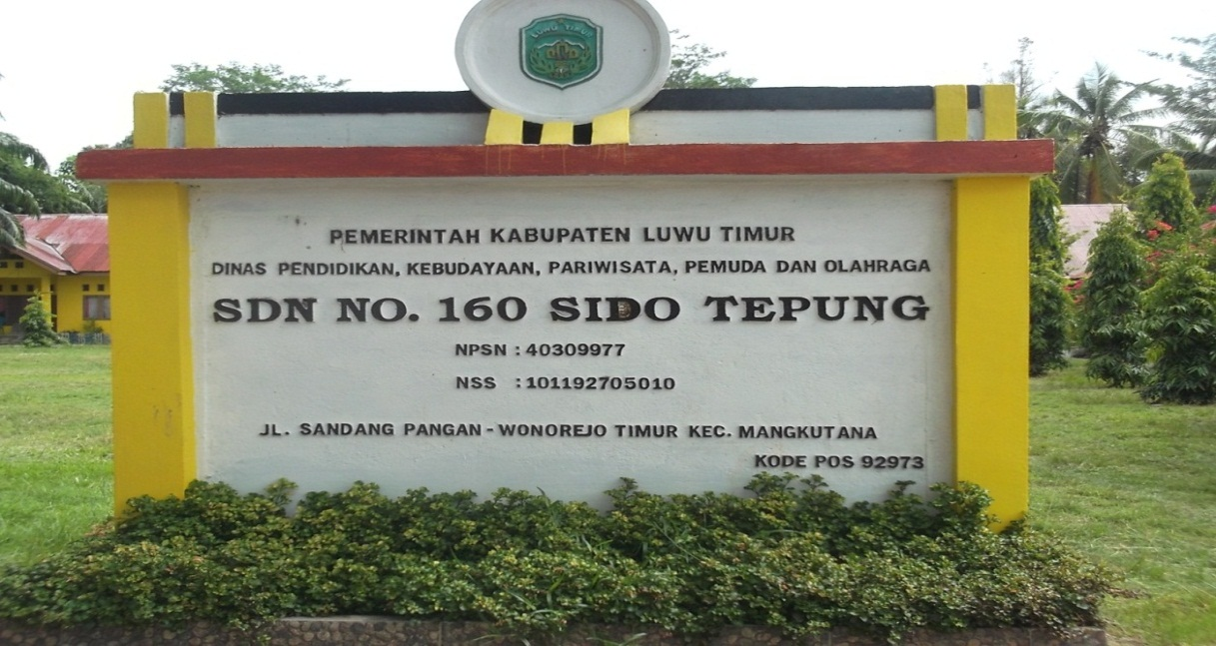

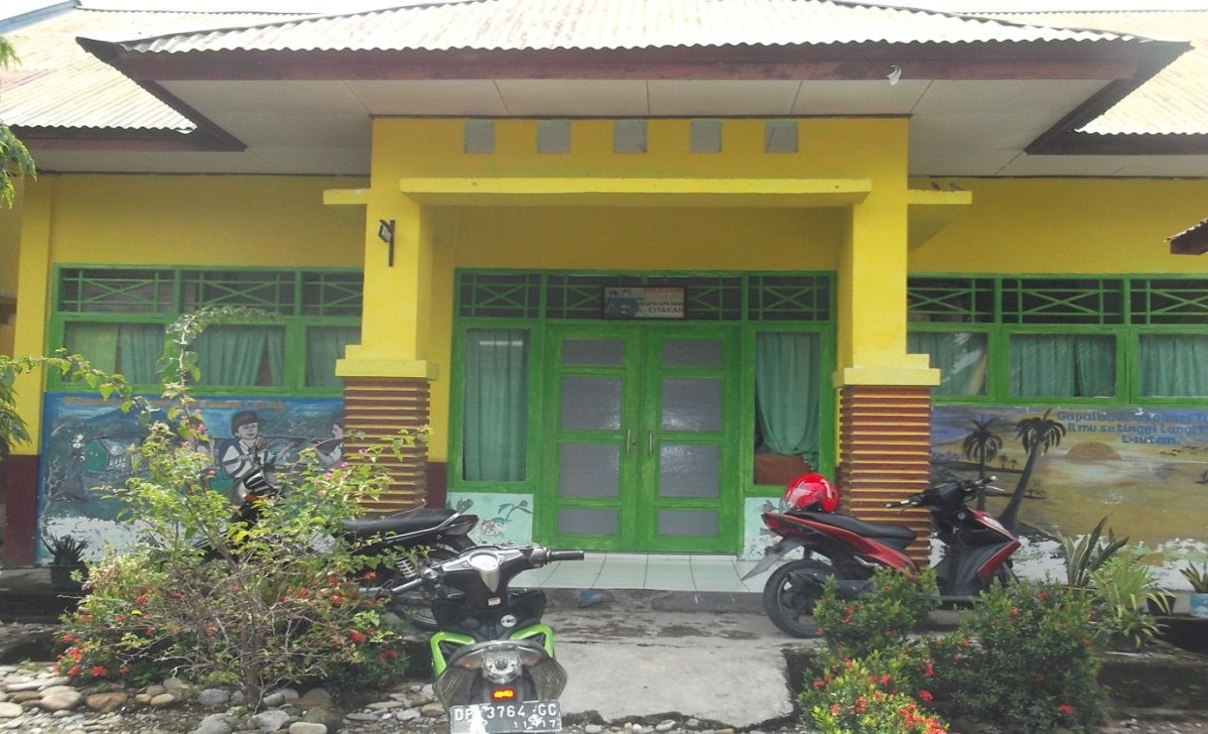
(SEKOLAH DASAR NEGERI No. 160 SIDO TEPUNG)

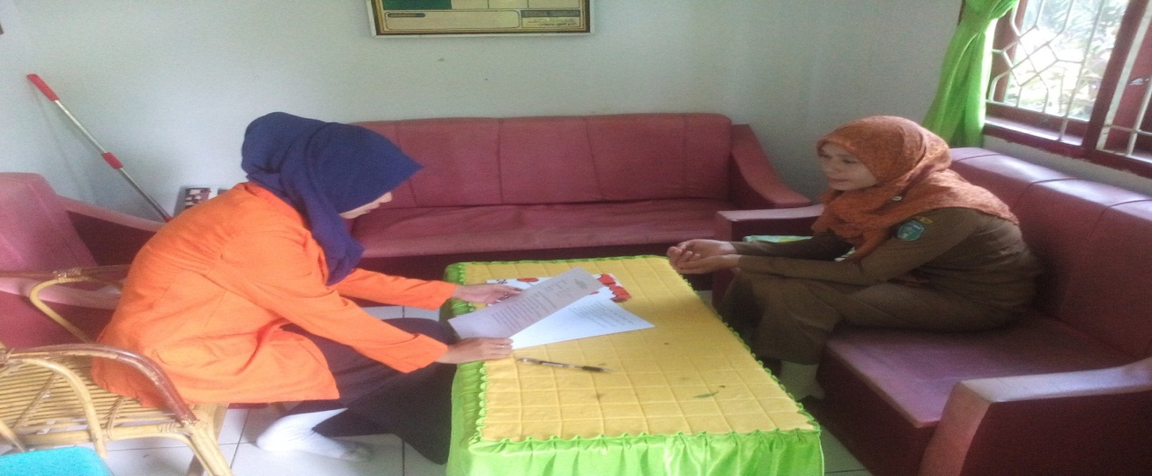
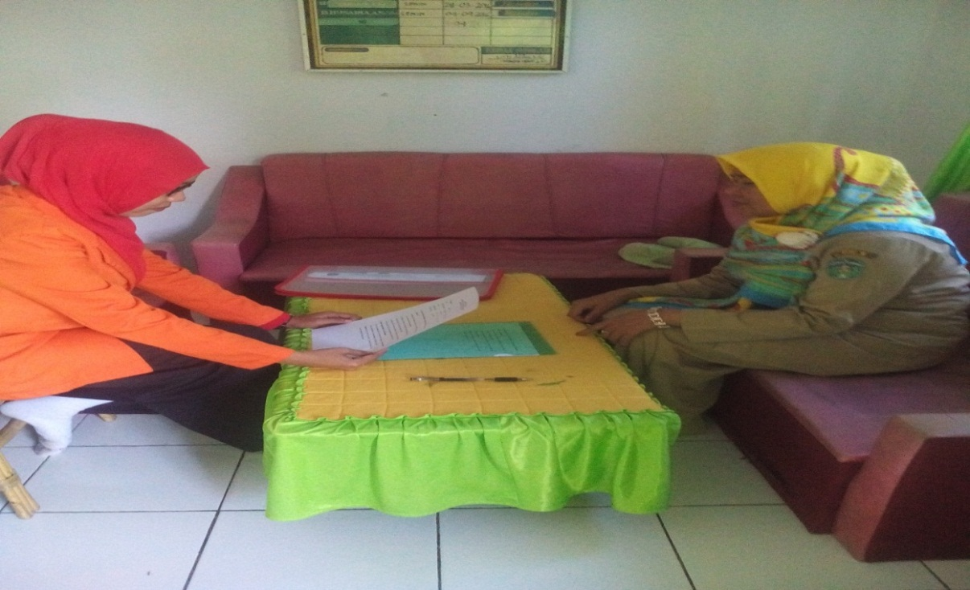
(Wawancara Dengan Guru-Guru SDN No. 160 Sido Tepung)

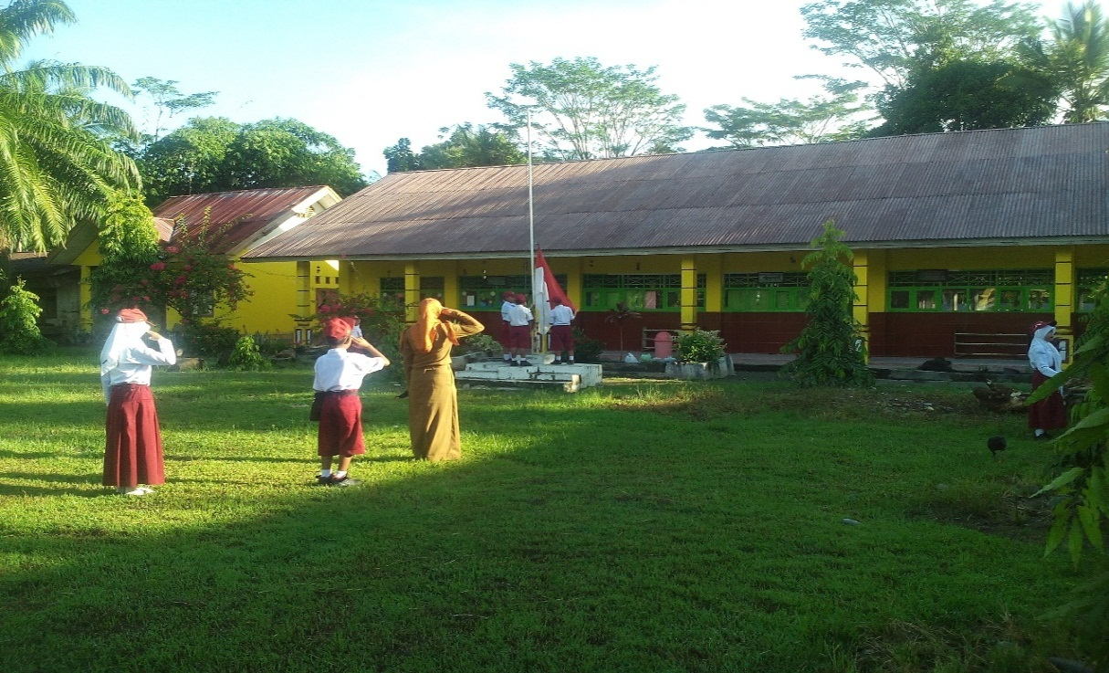

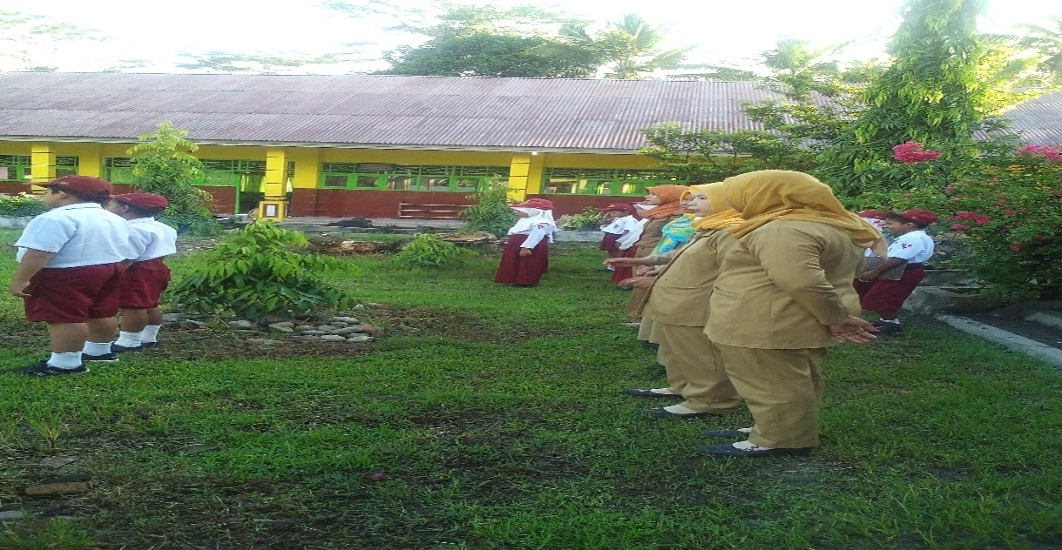
( Upacara Bendera Yang Di Laksanakan Oleh Kepala Sekolah, Guru dan Siswa di SDN No. 160 Sido Tepung )

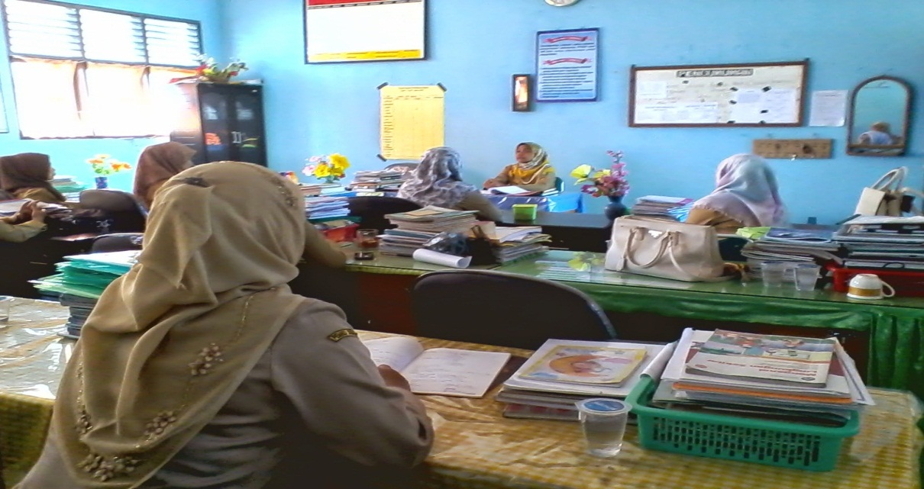
( Rapat Yang Berlangsung Di SDN No. 160 Sido Tepung )
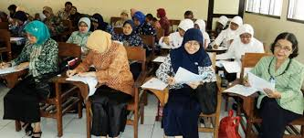
( Uji Kompetensi Bagi Kepala Sekolah Di Ruang Kantor Dinas Malili )

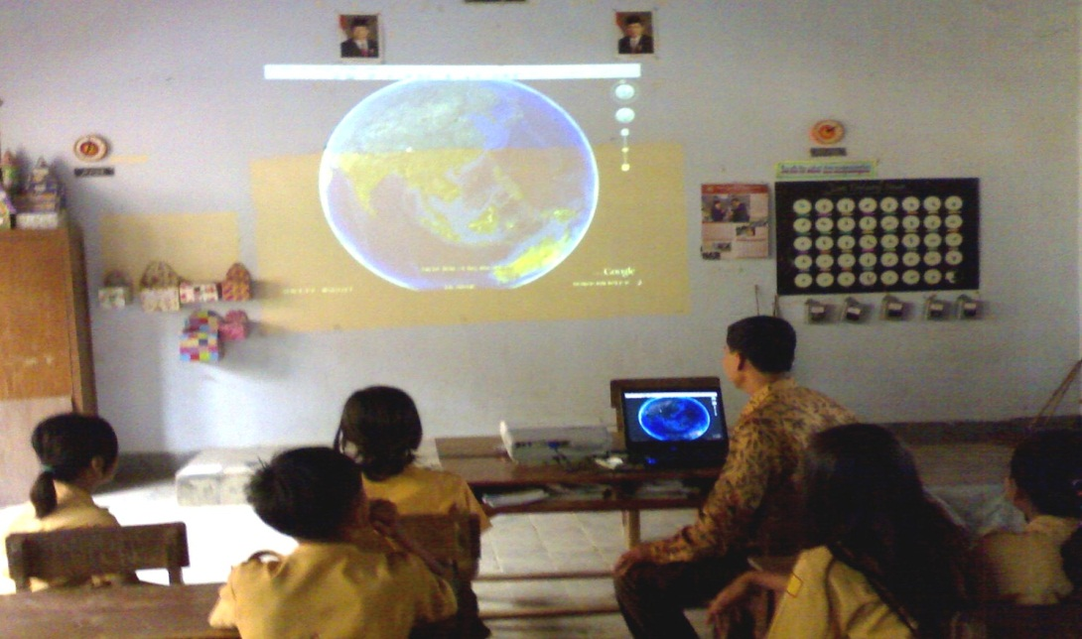

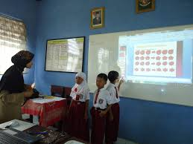

( Pembelajaran menggunakan media elektronik yang disediakan pihak sekolah )

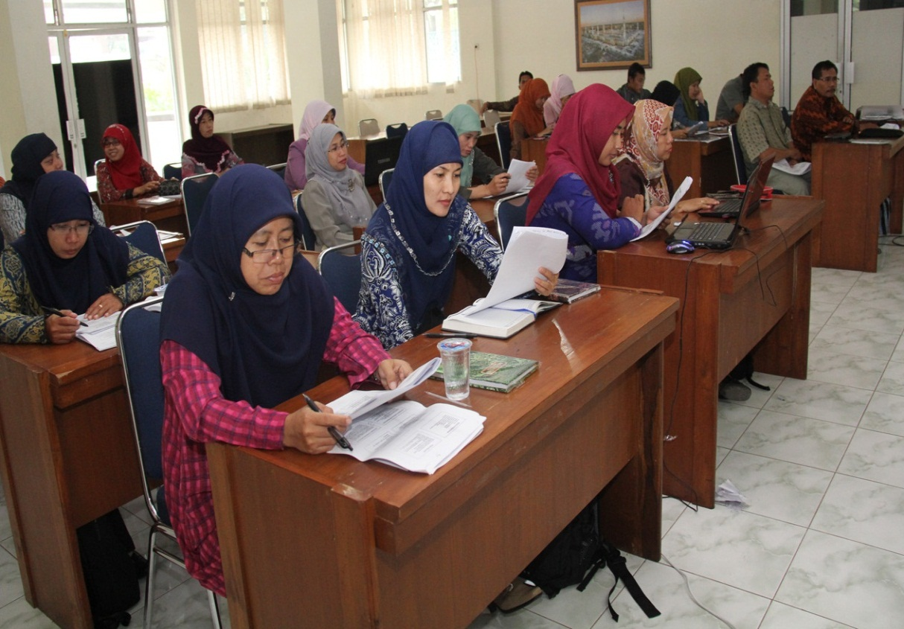
( Uji kompetensi guru, yang diikuti oleh beberapa guru SDN No.160 Sido Tepung di Malili )

P
E
R
S
U
R
A
T
A
N

DAFTAR RIWAYAT HIDUP

MUSTIKA DEWI. Lahir di Pangkep Sulawesi Selatan pada tanggal 24 Agustus 1991. Merupakan anak kedua dari lima bersaudara, dari pasangan Agus Salim dan Jumini S.Pd. Penulis memulai jenjang pendidikan di SD inpres Lae-Lae 2 Makassar pada tahun 1996 dan tamat pada tahun 2003. Selanjutnya melanjutkan pendidikan di SMP Negeri 1 Mangkutana Kabupaten Luwu Timur pada tahun 2005 dan tamat pada tahun 2008. Dan kemudian melanjutkan pendidikan di SMA Negeri 1 Mangkutana Kabupaten Luwu Timur pada tahun 2008 dan tamat pada tahun 2011. Di tahun yang sama penulis terdaftar sebagai mahasiswa pada jurusan Administrasi Pendidikan Fakultas Ilmu Pendidikan Universitas Negeri Makassar, Program Strata 1 (SI).

